１ サーブレット/JSPとは

問題1
ブラウザはネットワークを通じて、Webサーバにデータを要求します。この要求のことを何と呼ぶか答えなさい。
A.リクエスト

問題2
Webサーバはリクエストを受け取ると、要求されたデータを、ネットワークを通じてブラウザに送信します。この応答のことを何と呼ぶか答えなさい。
A.レスポンス

問題3
問題1､問題2の通信は何という通信プロトコルに基づいて行われているか答えなさい。
A.HTTP

問題4
問題1の要求するデータは何という文字列を使って指定するか、答えなさい。
A.URL

問題5
ユーザの違いやユーザの操作によって内容が変化しないWebページのことを何というか、答えなさい。
A.静的Webページ

問題6
ユーザの違いやユーザの操作によって内容が変化するWebページのことを何というか、答えなさい。
A.動的Webページ

問題7
問題6のWebページを生成する仕組みそのものを何と呼ぶか、答えなさい。
A.Webアプリケーション

問題8
サーブレットやJSPの実行には、Webサーバに加えて何と呼ばれるアプリケーションが必要か、答えなさい。
A.Webコンテナ

問題9
Webサーバや問題8などの機能を含むJavaのサーバサイドアプリケーションを実行するサーバは何と呼ぶか、答えなさい。
A.JavaEEアプリケーション

問題10
Javaには3つのエディションがある。そのうち、標準のエディションを何と呼ぶか、答えなさい。
A.JavaSE

問題11
Javaには3つのエディションがある。そのうち、企業用のシステムを開発するためのエディションを何と呼ぶか、答えなさい。
A.JavaEE

問題12
Javaには3つのエディションがある。そのうち、組み込み用のエディションを何と呼ぶか、答えなさい。
A.JavaME

問題13
サーブレット/JSPはどのエディションに含まれる機能か答えなさい。
A.JavaEE

問題14
問題11のエディションは古い名前と新しい名前がある。両方答えなさい。
A.JavaEE/JakrtaEE

問題15
標準のJavaのエディションの最新Verはいくつであるか答えなさい。
A.JavaSE21

問題16
JSPを略さずにいうとなんであるか答えなさい。
A.JavaServerPage

問題17
WebアプリケーションはMVCパターンを用いて実装されることが多いです。MVCパターンの“M”とは、何のことを指し、サーブレット/JSPを用いたアプリケーションではどの機能が“M”に当たるのか答えなさい。
A.モデル JavaBeans

問題18
WebアプリケーションはMVCパターンを用いて実装されることが多いです。MVCパターンの“V”とは、何のことを指し、サーブレット/JSPを用いたアプリケーションではどの機能が“V”に当たるのか答えなさい。
A.ビュー JSP

問題19
WebアプリケーションはMVCパターンを用いて実装されることが多いです。MVCパターンの“C”とは、何のことを指し、サーブレット/JSPを用いたアプリケーションではどの機能が“C”に当たるのか答えなさい。
A.コントローラー Servlet

２ 開発環境の準備

問題1
IBMが開発した統合開発環境(IDE)のことを何と呼ぶか、答えなさい。
A.Eclipse

問題2
問題1の開発環境には、JDKやTomcatなど開発に必要な実行環境やアプリケーションが一通り含まれており、他のソフトを別途用意する必要はない。正しいか正しくないかで答えなさい。
A.正しい

問題3
問題1の開発環境上で開発案件を管理する単位のことを何と呼ぶか、答えなさい。
A.プロジェクト

問題4
Webアプリケーションを作成するために、作成するプロジェクトはどの種類のプロジェクトであるか答えなさい。
A.動的Webプロジェクト

問題5
問題4のプロジェクト上で、サーブレットなどのJavaのソースファイルを格納するためのフォルダを何と呼ぶか答えなさい。
A.src/main/java

問題6
問題4のプロジェクト上で、HTMLやJSPなど、Webサイト上で公開するファイルを格納するためのフォルダを何と呼ぶか答えなさい。
A.src/main/webapp

問題7
問題1の開発環境上に「kadai」という名前のプロジェクトを作成しなさい。

３ サーブレットのコンパイルと実行

問題1
個々のWebアプリケーションのことを何と呼ぶか答えなさい。
A.コンテキスト

問題2
個々のWebアプリケーションを表すパスのことを何と呼ぶか答えなさい。
A.コンテキストパス

問題3
Webアプリケーションにおける最上位パスのことを何と呼ぶか答えなさい。
A.コンテキストル－ト

問題4
httpやhttpsといったURLスキームから始まるURLのことを何と呼ぶか答えなさい。
A.絶対ＵＲＬ

問題5
URLスキームから始まらないURLは相対URLという。相対URLのうち/から始まらないURLのことを何と呼ぶか答えなさい。
A.ドキュメント相対ＵＲＬ

問題6
URLスキームから始まらないURLは相対URLという。相対URLのうち/から始まるURLのことを何と呼ぶか答えなさい。
A.サイトルート相対ＵＲＬ

問題7
存在しないファイルのURLをブラウザで開くと発生するエラーのステータスコードを答えなさい。
A.４０４

問題8
「２ 開発環境の準備」の問題7のプロジェクトにウェルカムファイルを作成しなさい。内容は以下とする。
内容 ：Hello！

４ サーブレットの基本

問題1
サーブレットはどのクラスを継承して作成するべきか答えなさい。
A. jakarta.servlet.http.HttpServlet

問題2
サーブレットクラスのアクセス修飾子は何にするべきか答えなさい。
A.public

問題3
サーブレットクラスには、2つのメソッドうちどちらかをオーバーライドしなければならない。その2つのメソッドを答えなさい。
A.doGet/doPost

問題4
サーブレットクラスは特定のURLでアクセスされたときに実行されるように設定する。設定するための方法2種を答えなさい。
A.WebServletアノテーション/Web.xml

問題5
問題5のうち、設定ファイルを記述して設定する方法を取った場合に使用する設定ファイルの名前を答えなさい。
A.Web.xml

問題6
問題5のうち、設定ファイルを使用しない場合にインポートしなければならないクラスは何か答えなさい。
A.jakarta.servlet.annotation.WebServlet

問題7
問題6のクラスを用いてURLパターンを指定する場合、どの場所に設定を記述するか答えなさい。
A.クラス宣言の直前

問題8
HTTPで使えるリクエストで最も基本的なリクエストで、ブラウザでURLを指定したときにも使用されるリクエストは何か、答えなさい。
A.get

問題9
問題8のリクエストでアクセスされたときに呼び出されるサーブレットクラスのメソッドは何か、答えなさい。
A.doGet

問題10
問題8とは別のHTTPでよく使われるリクエストは何か、答えなさい。
A.post

問題11
問題10のリクエストでアクセスされたときに呼び出されるサーブレットクラスのメソッドは何か、答えなさい。
A.doPost

問題12
問題9､11のメソッドの2つの引数はそれぞれ何インターフェースのオブジェクトか、答えなさい。
A. jakarta.servlet.http.HttpServletRequest/ jakarta.servlet.http.HttpServletResponse

問題13
レスポンスの文字コードを指定するときに使用するメソッドを答えなさい。
A. jakarta.servlet.http.HttpServletResponse.setContentType()

問題14
「２ 開発環境の準備」の問題7のプロジェクトに、下記のURLでアクセスされたときに次の文章を画面に表示するサーブレットクラスchap4/mondai14を作成しなさい。
URL ：http://localhost:8080/kadai/chap4/mondai14
文章 ：Question No.14 is over! good job.

問題15
「２ 開発環境の準備」の問題7のプロジェクトに、下記のURLでアクセスされたときに次の文章を画面に表示するサーブレットクラスchap4/mondai15を作成しなさい。
URL ：http://localhost:8080/kadai/chap4/mondai15
文章 ：問題１５はこれにてクリア！お疲れ様でした。

問題16
「２ 開発環境の準備」の問題7のプロジェクトに、下記のURLでアクセスされたときに次の内容を画面に表示するサーブレットクラスchap4/mondai16を作成しなさい。
URL ：http://localhost:8080/kadai/chap4/mondai16
内容 ：Question No.16 is over! good job.
：Mon Apr 10 21:21:18 JST 2023 (実行時の日時)

問題17
「２ 開発環境の準備」の問題7のプロジェクトに、下記のURLでアクセスされたときに次の内容を画面に表示するサーブレットクラスchap4/mondai17を作成しなさい。
URL ：http://localhost:8080/kadai/chap4/mondai17
内容 ：問題１７はこれにてクリア！お疲れ様でした。
：2023年4月10日(月) 21:45:21 (実行時の日時)

５ サーブレットによるリクエストの処理

問題1
リクエストは、ブラウザ上からユーザが入力しらたデータを付加して送信することができる。このデータのこと何と呼ぶか答えなさい。
A.リクエストパラメータ

問題2
問題1のデータをサーブレットで取得するためにどのインターフェースの何メソッドを使うのか答えなさい。
A. jakarta.servlet.http.HttpServletRequest.getParameter()

問題3
問題2のメソッドの戻り値の型を答えなさい。
A.String

問題4
問題1のデータを取得する際に、文字コードを指定するメソッドはどのインターフェースの何メソッドを使うのか答えなさい。
A. jakarta.servlet.http.HttpServletRequest.setCharacterEncoding()

問題5
「２ 開発環境の準備」の問題7のプロジェクトに、下記の入力用のページとそれの内容を受け取って表示するサーブレットクラス chap5/mondai5.javaを作成しなさい。

入力用のページ：
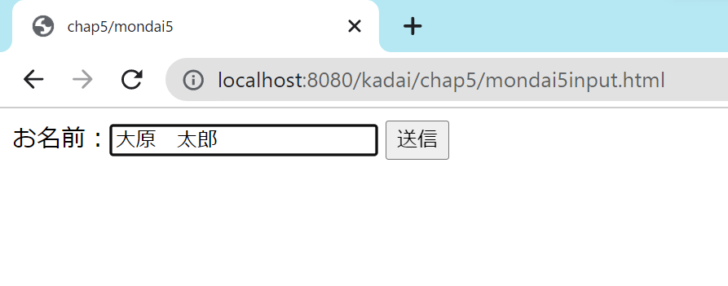

サーブレットクラスの出力結果
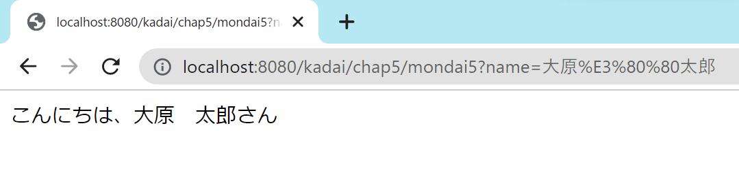

問題6
「２ 開発環境の準備」の問題7のプロジェクトに、下記の入力用のページとそれの内容を受け取って処理して、表示するサーブレットクラス chap5/mondai6.javaを作成しなさい。
入力用のページ：
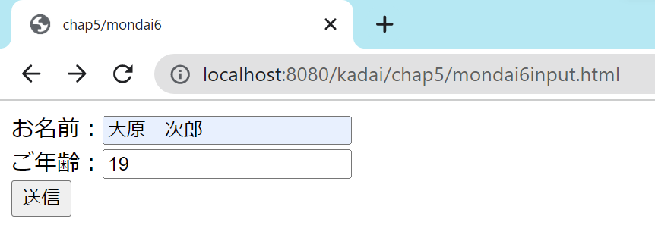

サーブレットクラスの出力結果
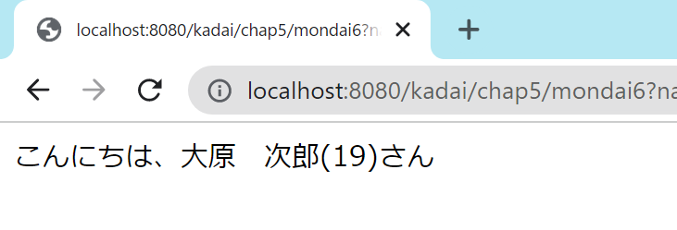

問題7
「２ 開発環境の準備」の問題7のプロジェクトに、下記の入力用のページとそれの内容を受け取って表示するサーブレットクラス chap5/mondai7.javaを作成しなさい。
入力用のページ：
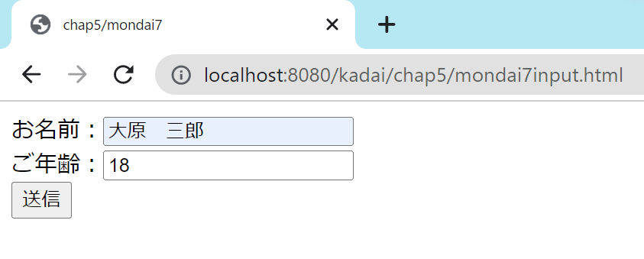

サーブレットクラスの出力結果
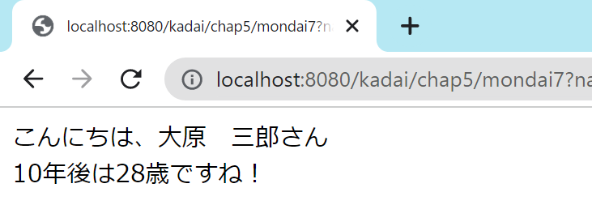

問題8
「２ 開発環境の準備」の問題7のプロジェクトに、下記の入力用のページとそれの内容を受け取って表示するサーブレットクラス chap5/mondai8.javaを作成しなさい。
入力用のページ：(POSTリクエスト)
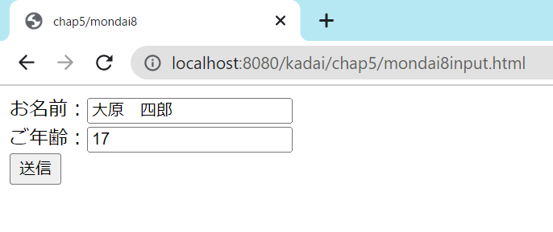

サーブレットクラスの出力結果

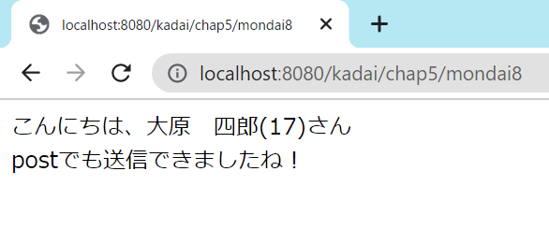

６ いろいろなリクエストパラメータ

問題1
「２ 開発環境の準備」の問題7のプロジェクトに、下記の入力用のページとそれの内容を受け取って表示するサーブレットクラス chap6/mondai1.javaを作成しなさい。
入力用のページ：(GETリクエスト)
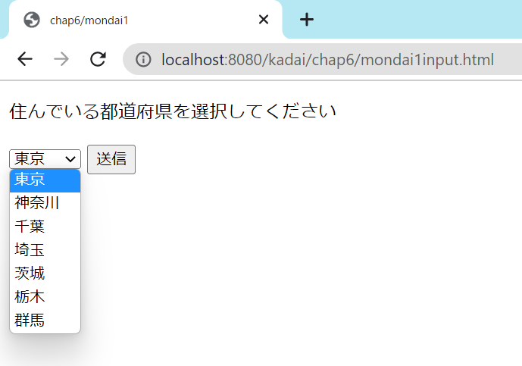

サーブレットクラスの出力結果

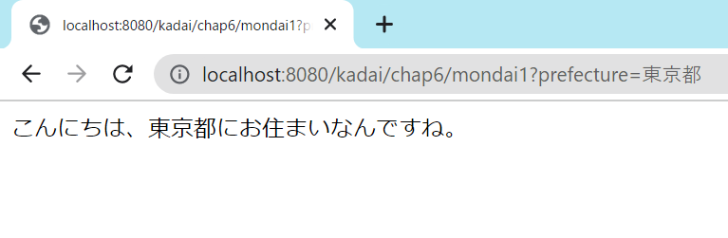

問題2
「２ 開発環境の準備」の問題7のプロジェクトに、下記の入力用のページとそれの内容を受け取って表示するサーブレットクラス chap6/mondai2.javaを作成しなさい。
入力用のページ：(GETリクエスト)
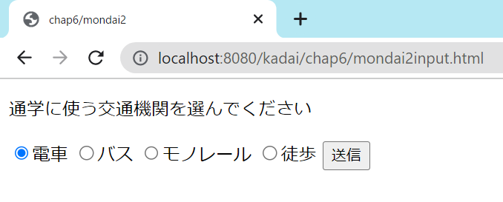

サーブレットクラスの出力結果

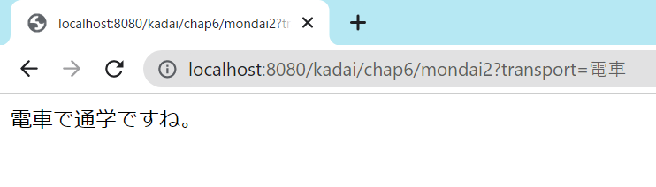

問題3
「２ 開発環境の準備」の問題7のプロジェクトに、下記の入力用のページとそれの内容を受け取って表示するサーブレットクラス chap6/mondai3.javaを作成しなさい。
入力用のページ：(GETリクエスト)
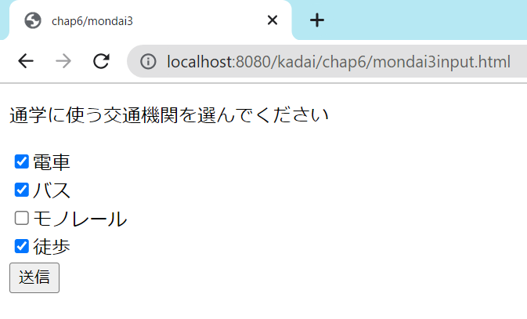

サーブレットクラスの出力結果

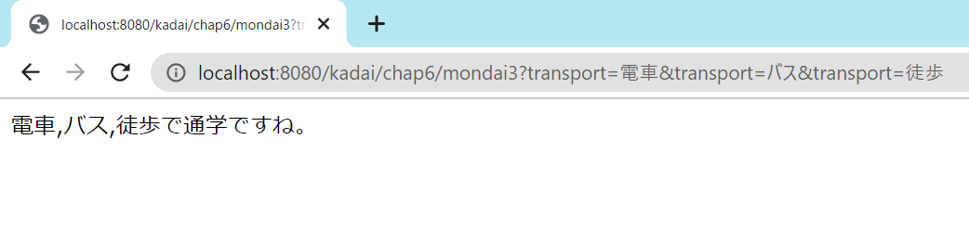

問題4
「２ 開発環境の準備」の問題7のプロジェクトに、下記の入力用のページとそれの内容を受け取って表示するサーブレットクラス chap6/mondai4.javaを作成しなさい。
入力用のページ：(GETリクエスト)
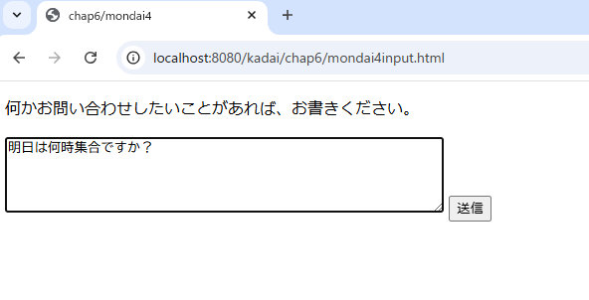

サーブレットクラスの出力結果

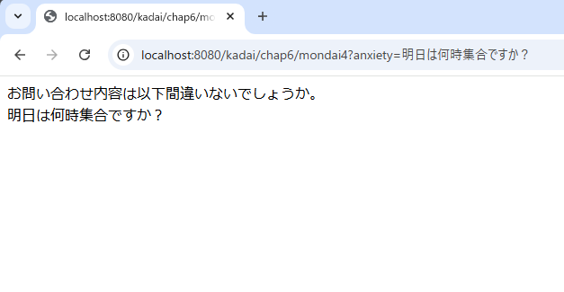

問題5
「２ 開発環境の準備」の問題7のプロジェクトに、下記の入力用のページとそれの内容を受け取って表示するサーブレットクラス chap6/mondai5.javaを作成しなさい。(ヒント：dl,dt,ddタグを使います。)
入力用のページ：(GETリクエスト)
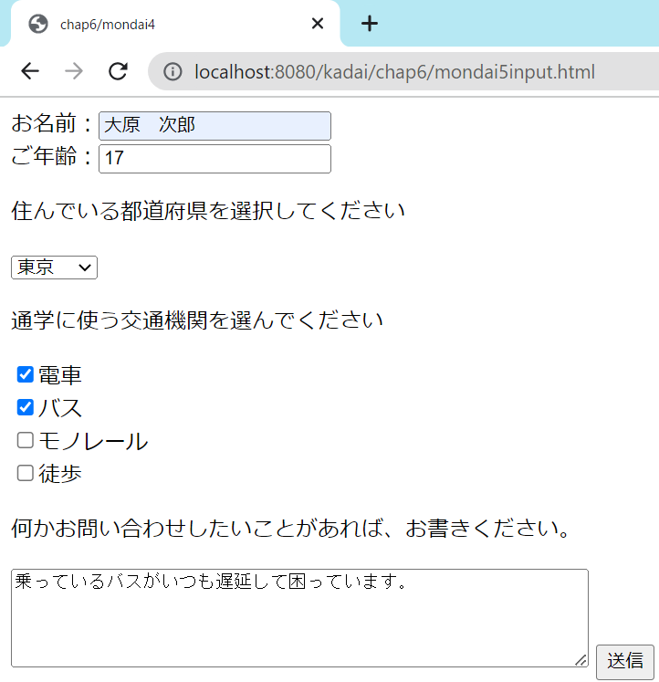
サーブレットクラスの出力結果
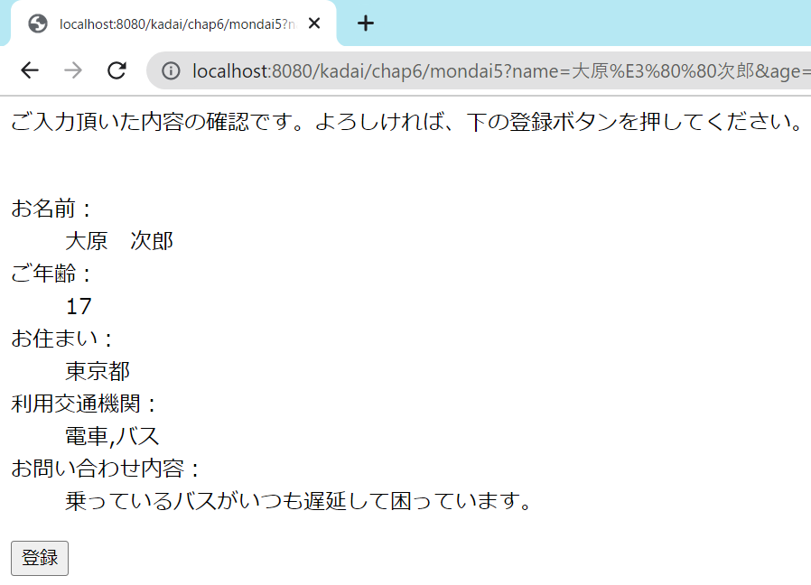

７ JSPの基本

問題1
ブラウザがJSPファイルのURLを開くと、アプリケーションサーバーはJSPファイルから何にコンパイルするのか答えなさい。
A.Servlet

問題2
JSPから生成されたクラスファイルは、Servletから生成されたクラスファイルと同じ場所に配置される。正しいか正しくないかで答えなさい。
A.正しくない

問題3
Servletファイルを修正した際、反映させるためにはサーバーの再起動が必要である。では、JSPファイルを修正した際に反映させるには、サーバーの再起動は必要あるかどうか答えなさい。
A.必要ない

問題4
JSPの各種設定を行う機能の総称を何というか、答えなさい。
A.ディレクティブ

問題5
JSPのコメントはどの記号を用いて記述するか答えなさい。
A.<%-- --%>

問題6
JSPファイルにはJSPコメントはもちろん、HTMLコメントも記述することができる。JSPコメントとHTMLコメントの動作の違いを答えなさい。
A.Webページ上で表示されるのがHTMLコメント。されないのがJSPコメント

問題7
問題4の機能のうち、JSPファイルから別のファイル(HTMLファイルや別のJSPファイル)を読み込むための機能を何というか答えなさい。
A.includeディレクティブ

問題8
JSPファイルにJavaプログラムを記述する方法のひとつで、<% %>の記号を用いるものを何というか答えなさい。
A.スクリプトレット

問題9
問題8の記述方法で、明示的に生成しなくても使用できるオブジェクトのことを何というか答えなさい。
A.暗黙オブジェクト

問題10
“式”と呼ばれる記述方法では、Javaで記述した式の値を出力することができる。“式”の記述をするときは、どの記号を使うのか答えなさい。
A.<%= %>

問題11
“宣言”と呼ばれる記述方法では、JSPファイル内でメソッドや変数を宣言することができる。“宣言”の記述をするときは、どの記号を使うのか答えなさい。
A.<%! %>

問題12
「２ 開発環境の準備」の問題7のプロジェクトに、下記のURLでアクセスされたときに次の文章をスクリプトレットで画面に表示するchap7/mondai12.jspを作成しなさい。
URL ：http://localhost:8080/kadai/chap7/mondai12.jsp
文章 ：Question No.12 is over! good job.

問題13
「２ 開発環境の準備」の問題7のプロジェクトに、下記のURLでアクセスされたときに次の文章を式で画面に表示するchap7/mondai13.jspを作成しなさい。
URL ：http://localhost:8080/kadai/chap7/mondai13.jsp
文章 ：問題13はこれにてクリア！お疲れ様でした。

問題14
「２ 開発環境の準備」の問題7のプロジェクトに、下記のURLでアクセスされたときに次の内容を画面に表示するchap7/mondai14.jspを作成しなさい。
URL ：http://localhost:8080/kadai/chap7/mondai14.jsp
内容 ：Question No.14 is over! good job.
：Mon Apr 10 21:21:18 JST 2023 (実行時の日時)

問題15
「２ 開発環境の準備」の問題7のプロジェクトに、下記のURLでアクセスされたときに次の文章を式で画面に表示するchap7/mondai15.jspを作成しなさい。
URL ：http://localhost:8080/kadai/chap7/mondai15.jsp
文章 ：問題15はこれにてクリア！お疲れ様でした。
：2023年4月10日(月) 21:45:21 (実行時の日時)

８ JSPによるリクエストの処理とエラーページ

問題1
「２ 開発環境の準備」の問題7のプロジェクトに、下記の入力用のページとそれの内容を受け取って表示するJSPファイル、mondai1.jsp作成しなさい。

入力用のページ：(GETリクエスト)
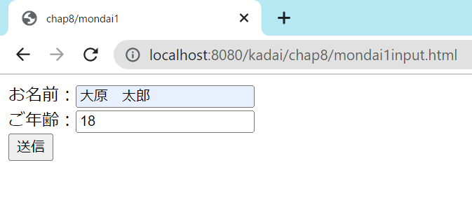

JSPの出力結果
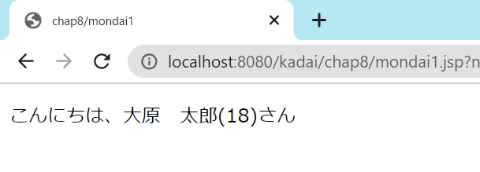

問題2
「２ 開発環境の準備」の問題7のプロジェクトに、下記の入力用のページとそれの内容を受け取って表示するJSPファイル、mondai2.jsp作成しなさい。そしてmondai2.jspでエラー発生した場合に表示するエラーページのmondai2error.jspも作成しなさい。

入力用のページ：(GETリクエスト)
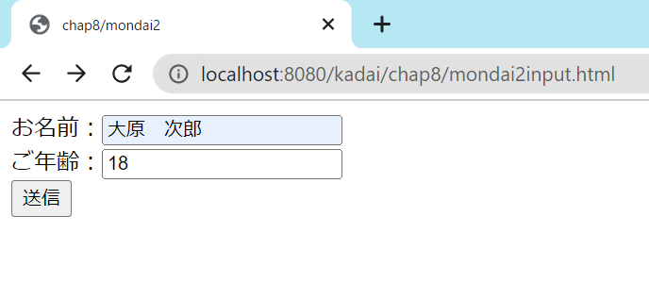

JSPの出力結果
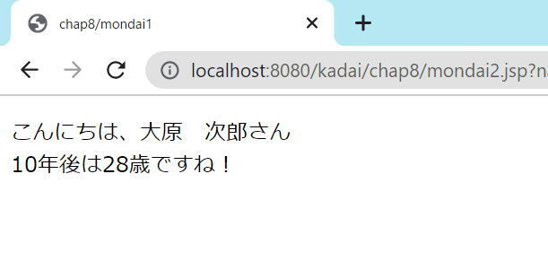

エラーページ
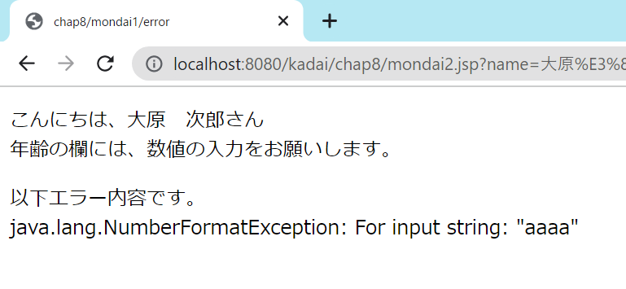

９ いろいろな画面遷移

問題1
サーブレットやJSPファイルから、他のサーブレットやJSPファイルに画面遷移を行う方法は3種類あるが、そのうち遷移先のファイルにレスポンスを任せる方法のことを何と呼ぶか、答えなさい。
A.フォワード

問題2
問題1の遷移方法のうち、最もWebアプリケーションで利用されているファイルの組み合わせは、何ファイルから何ファイルへの遷移か、答えなさい。
A.ServletからJSPへのフォワード

問題3
問題1の画面遷移を行うには、何インターフェースの何メソッドを使えばよいのか、答えなさい。
A. jakarta.servlet.http.HttpServletRequest.RequestDispatcherのforward()

問題4
問題3のメソッドの引数には、2種のオブジェクトを指定する必要がある。その2種類のオブジェクトは何か、答えなさい。
A. jakarta.servlet.http.HttpServletRequest/ jakarta.servlet.http.HttpServletResponse

問題5
サーブレットやJSPファイルから、他のサーブレットやJSPファイルに画面遷移を行う方法は3種類あるが、そのうち遷移先にレスポンスの出力を任せず、遷移元のファイルがレスポンスを出力する方法のことを何と呼ぶか、答えなさい。
A.インクルード

問題6
問題5の画面遷移を行うには、何インターフェースの何メソッドを使えばよいのか、答えなさい。
A. jakarta.servlet.http.HttpServletRequest.RequestDispatcherのinclude()

問題7
サーブレットやJSPがレスポンスを出力する代わりに指定したWebページをブラウザに開かせる機能を何と呼ぶか、答えなさい。
A.リダイレクト

問題8
問題1や問題2の画面遷移では不可能で、問題7の機能でしか実現できないことは何か、答えなさい。
A.外部のWebページへの遷移

問題9
問題7の機能を行うためには、何インターフェースの何メソッドを使えばよいか、答えなさい。
A. jakarta.servlet.http.HttpServletResponseのsendRedirect()

問題10
問題9のメソッドの引数には何を指定すればよいか、答えなさい。
A.リダイレクト先のURL

問題11
「２ 開発環境の準備」の問題7のプロジェクトに、下記のURLでアクセスされたときに呼び出されるServlet、chap9/mondai11.javaとServletからフォワードされて下記の画面を表示するJSP、chap9/mondai11.jspを作成しなさい。

表示された画面：
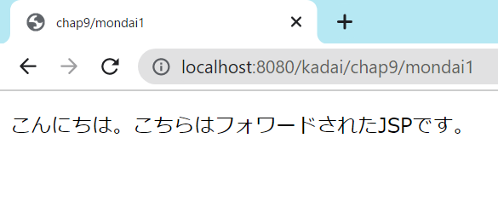

問題12
「２ 開発環境の準備」の問題7のプロジェクトに、下記のURLでアクセスされたときに呼び出されるServlet、chap9/mondai2.javaとServletにインクルードされるJSP、chap9/mondai2.jspを作成しなさい。

表示された画面：
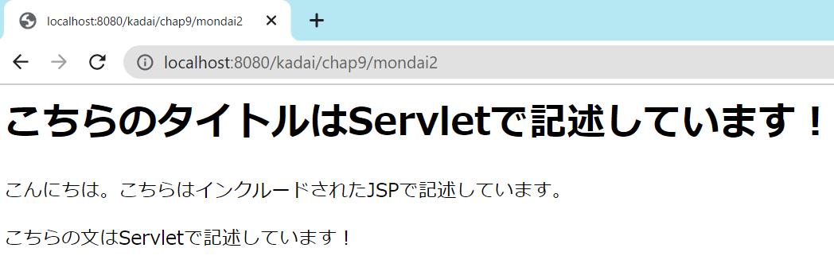

問題13
「２ 開発環境の準備」の問題7のプロジェクトに、下記の入力用のページとそれの内容を受け取って指定されたURLにリダイレクトさせるServletファイル、/chap9/Mondai13.javaを作成しなさい。

入力用のページ：(GETリクエスト)
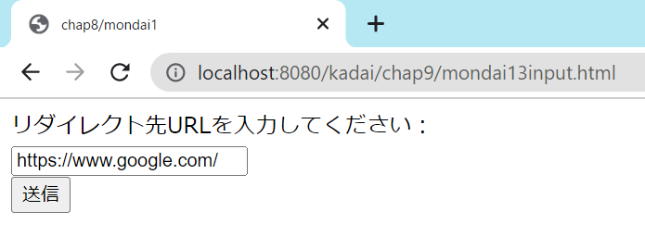

表示された画面：(https://www.google.com/と入力した場合)
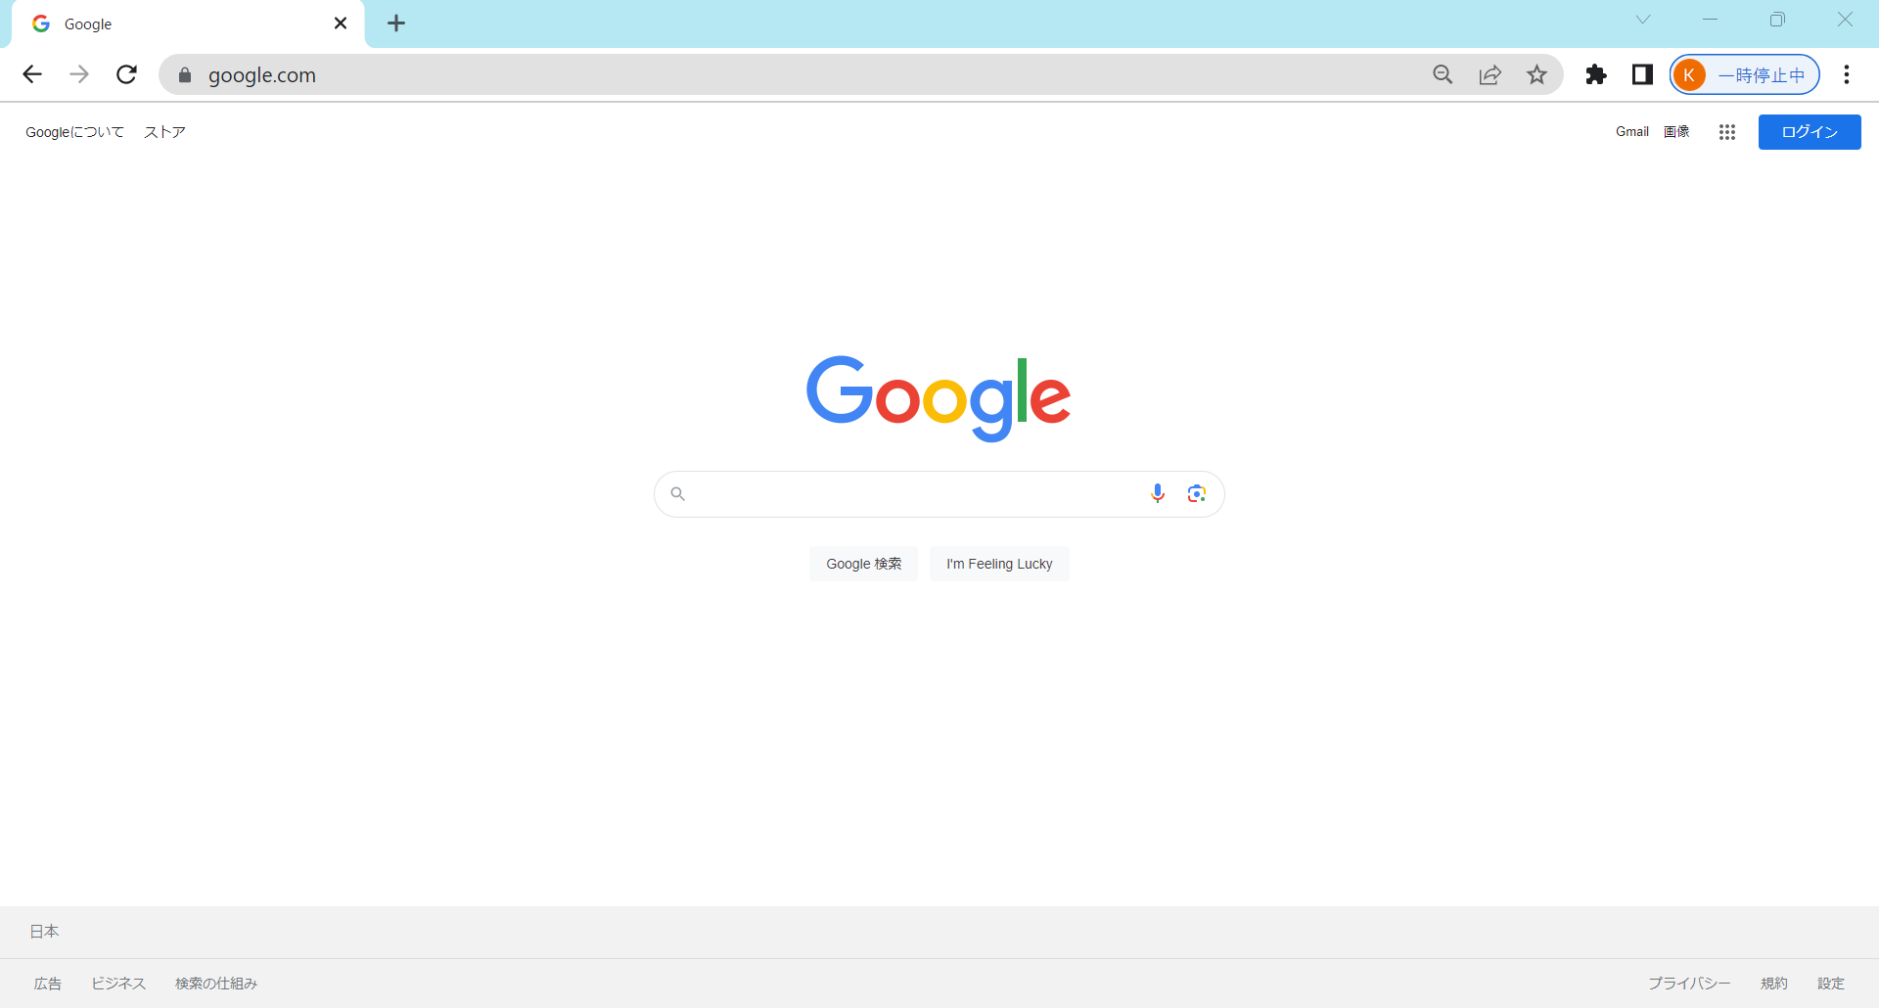

問題14
「２ 開発環境の準備」の問題7のプロジェクトに、下記の入力用のページとそれの内容を受け取り、コンソールに受け取った内容を表示し、JSPにフォワードするServlet、chap9/mondai14.javaとServletからフォワードされて下記の画面を表示するJSP、chap9/mondai14.jspを作成しなさい。

入力用のページ：(GETリクエスト)
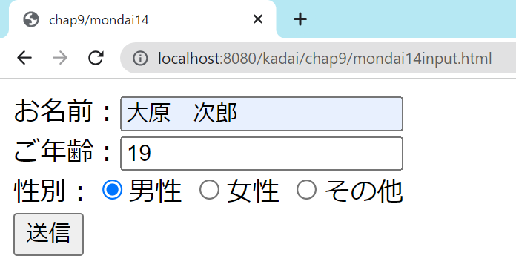

受け取るサーブレット：chap9/mondai14.javaの実行時のコンソール
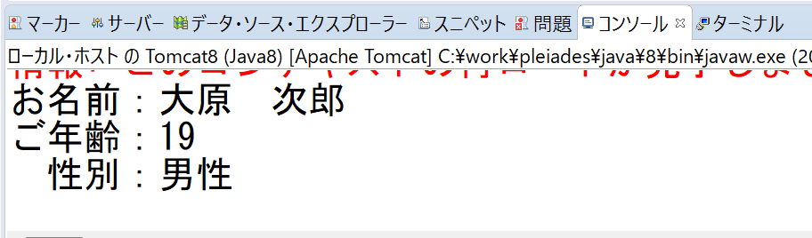

表示された画面：
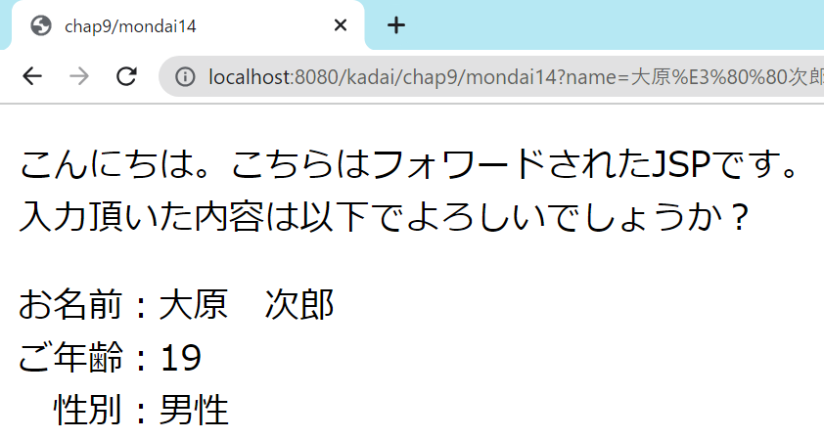

１０ フィルタの作成

問題1
フィルタの使用用途、フィルタを使うべきシーンはいつか答えなさい。
A.複数のServlet、JSPで共通の処理が行われている場合

問題2
アプリケーションサーバはフィルタを自動実行するが、それはいつのタイミングか、答えなさい。
A.ServletやJSPの実行の前後

問題3
フィルタの作成をする際に実装しなければならないインターフェースは何インターフェースか答えなさい。
A. jakarta.servlet.Filter

問題4
インターフェースの実装に伴い、3つのメソッドをオーバーライドしなければならない。3つのメソッド名を答えなさい。
A.init(),doFilter(),destroy()

問題5
フィルタの適用範囲の設定方法は2種類ある。Web.xmlを使う方法があるが、もう一つの方法は何か、答えなさい。
A.WebFilterアノテーション

問題6
一つのServletファイルやJSPファイルに複数のフィルタの処理を適用させることは可能である。その処理を制御するためのインターフェースは何インターフェースか答えなさい。
A. jakarta.servlet.FilterChain

問題7
複数のフィルタの処理を適用させる場合、問題5の設定方法でフィルタの処理順を指定できるかどうか、答えなさい。
A.できない

問題8
フィルタのインスタンス生成時に下記の内容①をコンソールに表示し、インスタンスの破棄時に下記の内容②をコンソールに表示するフィルタchap10/Mondai8.javaを作成しなさい。なお、フィルタの適応範囲は/chap10/*とする。

内容① ：フィルターMondai8が作成されました。

内容② ：フィルターMondai8が破棄されました。

問題9
サーブレットやJSP の処理の前と後に、下記のようにコンソールに表示するフィルタchap10/Mondai9.javaを作成しなさい。なお、フィルタの適応範囲は全てのサーブレット、JSPとする。

フィルター実行時のコンソール
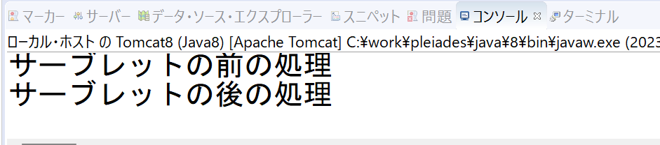

１３ データベース

問題1
データベース(以下、ＤＢ)を構築したり、操作するためのソフトをなんというか、答えなさい。また、それの略称も答えなさい。
A.データベース管理システム DBMS

問題2
ＤＢには様々な種類のものがある。そのうちで最も広く使われているのはどの種類か、答えなさい。
A.リレーショナルデータベース

問題3
問題2の種類では、データを複数の表で管理する。その表のことを何と呼ぶか、答えなさい。
A.テーブル

問題4
問題1の管理ソフトは、DBを操作するためのプログラミング言語で書いたプログラムを渡すとその実行結果を返す仕組みなっている。そのプログラム言語を名称は何というか、答えなさい。
A.SQL

問題5
問題4のプログラミング言語は大文字と小文字は区別するのか、しないのか、どちらか答えなさい。
A.しない

問題6
問題4の言語のうち、テーブルの作成するときに使うのは何文か、答えなさい。
A.CREATE TABLE文(CREATE文)

問題7
テーブルを作成する際に、一つ一つの列の設定もする必要がある。その際に設定するのは、列名とデータ型ともう一つはなんであるか、答えなさい。
A.制約

問題8
列のデータ型の名称は、ＲＤＢＭＳによって異なる。これは正しいか答えなさい。
A.正しい

問題9
PostgreSQLのデータベースにおいて、可変長の文字列を表すデータ型の名称を答えなさい。
A.varchar

問題10
ＲＤＢにおいて、主キーとは何か答えなさい。
A. データを一意に識別するための項目

問題11
問題7の設定のうち、列を主キーと設定するにはなんと記述するか、答えなさい
A.primary key

問題12
問題7の設定のうち、not nullの設定とは何か答えなさい。
A.非null制約。設定された列にnull値を入れられない制約のこと。

問題13
問題7の設定のうち、auto_incrementの設定とは何か答えなさい。
A.オートインクリメント制約。行を追加したときにこの列に対して自動的に番号を設定する。

問題14
下記のようなテーブルを作成するための問題6のプログラムを書きなさい。

作成したいテーブル：
テーブル名 ：Company
列１ ：ID int型 primary key
列2 ：NAME varchar(255)型 not null
列3 ：COUNTRY varchar(255)型 not null

A.CREATE TABLE COMPANY(
ID INT PRIMARY KEY,
NAME VARCHAR(255) NOT NULL,
COUNTRY VARCHAR(255) NOT NULL
);

問題15
問題4の言語のうち、テーブルにデータを追加するときに使うのは何文か、答えなさい。
A.INSERT文

問題16
問題14で作成したCompanyテーブルに下記のデータを1件追加するための問題15のプログラムを書きなさい。

データ：
列1 ID ：1
列2 NAME ：DammyCompany
列3 COUNTRY ：Japan

A.INSERT INTO COMPANY VALUES (1,’DammyCompany’, ’Japan’);

問題17
問題4の言語のうち、テーブルを削除するときに使うのは何文か、答えなさい。
A.DROP TABLE文(DROP文)

問題18
問題14で作成したCompanyテーブルを削除するための問題17のプログラムを書きなさい。
A.DROP TABLE COMPANY IF EXISTS;

問題19
問題4の言語のうち、テーブルの中からデータを取得(検索)するときに使うのは何文か、答えなさい。
A.SELECT文

問題20
問題14で作成したCompanyテーブルの中に保存されているデータをすべて取得するための問題19のプログラムを書きなさい。
A.SELECT * FROM COMPANY;

問題21
問題14で作成したCompanyテーブルの中に保存されているデータのうち、COUNTRY列がJapanであるデータのみを取得するための問題20のプログラムを書きなさい。
A.SELECT * FROM COMPANY WHERE COUNTRY = ’Japan’;

問題22
問題14で作成したCompanyテーブルの中に保存されているデータのうち、ID列が10以下であるデータのみを取得するための問題20のプログラムを書きなさい。
A.SELECT * FROM COMPANY WHERE ID <= 10;

問題23
問題14で作成したCompanyテーブルの中に保存されているデータのうち、ID列が10よりも大きく、かつCOUNTRY列がAmericaであるデータを取得するための問題20のプログラムを書きなさい。
A.SELECT * FROM COMPANY WHERE ID > 10 AND COUNTRY = ‘America’;

問題24
問題4の言語のうち、テーブルの中のデータを更新するときに使うのは何文か、答えなさい。
A.UPDATE文

問題25
問題14で作成したCompanyテーブルの中に保存されているすべてのデータのCOUNTRY列のデータをJapanに書き換えるための問題19のプログラムを書きなさい。
A.UPDATE COMPANY SET COUNTRY = ‘Japan’;

問題26
問題14で作成したCompanyテーブルの中に保存されているデータのうち、NAME列が”Googlo”であるデータのCOUNTRY列のデータをAmericaに書き換えるための問題19のプログラムを書きなさい。8
A.UPDATE COMPANY SET COUNTRY = ‘America’ WHERE NAME = ‘Googlo’;

問題27
問題4の言語のうち、テーブルの中のデータを削除するときに使うのは何文か、答えなさい。
A.DELETE文

問題28
問題14で作成したCompanyテーブルの中に保存されているすべてのデータを削除するための問題19のプログラムを書きなさい。
A.DELETE FROM COMPANY;

問題29
問題14で作成したCompanyテーブルの中に保存されているデータのうち、COUNTRY列が”Japan”であるデータを削除するための問題19のプログラムを書きなさい。
A.DELETE FROM COMPANY WHERE COUNTRY = ‘Japan’;

問題30
PostgreSQL上にDB:kadaiを作成しなさい。

問題31
PostgreSQLのDB:kadai上で、下記の設定のSTUDENTテーブルを作成しなさい。

作成したいテーブル：
テーブル名 ：STUDENT
列１ ：STUDENT_ID int型 primary key
列2 ：STUDENT_NAME varchar(255)型 not null
列3 ：COURSE_ID int型 not null

問題32
PostgreSQLのDB:kadai上で、STUDENTテーブルに下記のデータを追加しなさい。

STUDENT_ID | STUDENT_NAME | COURSE_ID
１ | 大原 太郎 | 1
２ | 大原 次郎 | 2
３ | 大原 花子 | 1

問題33
PostgreSQLのDB:kadai上で、下記の設定のCOURSEテーブルを作成しなさい。

作成したいテーブル：
テーブル名 ：COURSE
列１ ：COURSE_ID int型 primary key
列2 ：COURSE_NAME varchar(255)型 not null

問題34
PostgreSQLのDB:kadai上で、COURSEテーブルに下記のデータを追加しなさい。

COURSE_ID | COURSE_NAME
１ | システム開発
２ | AIシステム・データサイエンス

１４ Javaとデータベースの連携

問題1
JavaからDBを操作するためのAPIのことをなんと呼ぶか、答えなさい。
A.JDBC (Java Database Connectivity)

問題2
プログラマにとって非常に大切な、問題1のAPIの特徴を答えなさい。
A.DB間の違いを吸収してくれること。

問題3
問題1のAPIを使ってDBを操作する場合、最初にデータベースに接続する必要がある。そのために、何クラスのインスタンスを取得する必要があるか、答えなさい。
A.java.sql.connectionクラス

問題4
一回、一回接続して、切ってと繰り返していると処理に時間がかかってしまう。そのため、接続を維持保存しておいて、DBの操作をする際に維持してある接続を再利用する仕組みがある。この仕組みを支える、接続を維持しているものの名称は何か、答えなさい。
A.コネクションプール

問題5
データベースと接続をするための設定をするファイルは何と呼ぶか、答えなさい。
A.context.xml

問題6
データベースへのアクセスをする際には、JNDIでデータソースを取得し、データソースのgetConnectionメソッドであるものを取得する必要がある。あるものとは、何か答えなさい。
A.Connectionオブジェクト

問題7
DBに接続したのち、JavaからSQL文を実行する必要がある。その際、SQL文を作成し、実行するという手順を踏む。検索のSQL文の実行をする際に使うメソッドは何インターフェースの何メソッドか答えなさい。
A.java.sql.PreraredStatementインターフェースのexecuteQuesry()メソッド

問題8
問題7のメソッドを実行した際、戻り値として得られるのは何か、答えなさい。
A.SQL文の結果が格納されたjava.sql.ResultSetインターフェースのオブジェクト

問題9
DBに接続し、ＳＱＬ文の実行をした後、DBとの接続を切らなければなりません。DBとの接続を切るためには、何オブジェクトの何メソッドを呼ぶのか、答えなさい。
A. PreraredStatementオブジェクトのcloseメソッド、Connectionオブジェクトのcloseメソッド

問題10
問題8で得られたオブジェクトからデータを取り出す際には何という仕組みを用いるのか、答えなさい。
A.カーソル

問題11
問題10の仕組みは、何の為の仕組みなのか答えなさい。
A.現在処理中の行を特定するための仕組み

問題12
問題10を移動させる場合、何クラスの何メソッドを使うのか、答えなさい。
A.ResultSetクラスのnextメソッド

問題13
問題10のものが、指している行の各列の値を取得する方法が２種類ある。何メソッドと何メソッドか答えなさい。また、その使い分け方も答えなさい。
A.getStringメソッドとgetIntメソッド。
値をStringとして取得するときはgetString、intとして取得するときはgetIntを使用する。

問題14
SQL文に後から値を埋め込むために使用する機能は、何クラスの何という機能か答えなさい。
A.PreraredStatementクラスのプレースホルダ

問題15
問題14の機能で埋め込むためのメソッドは、何と何か答えなさい。
A.setStringメソッドとsetIntメソッド

問題16
プログラムが想定していないＳＱＬ文を実行させることで、ＤＢを不正に操作することを何と呼ぶか、答えなさい。
A.SQLインジェクション

問題17
DBの検索をするSQL文を実行する際には問題7のメソッドを使うが、検索以外の追加、更新、削除をする際に用いるメソッドは何か、答えなさい。
A.executeUpdateメソッド

問題18
問題17のメソッドを実行した際、戻り値として得られるのは何か、答えなさい。
A.発行したSQL文により変更された行数

問題19
DBにおいて、分割して実行することができない処理の単位のことを何というか、答えなさい。
A.トランザクション

問題20
DB：kadaiに接続する用の設定ファイルを作成し、「２ 開発環境の準備」の問題7のプロジェクトに配置しなさい。

問題21
DB：kadaiに接続するjarファイルを、「２ 開発環境の準備」の問題7のプロジェクトに配置しなさい。

問題22
２ 開発環境の準備」の問題7のプロジェクトに、DB：kadaiのSTUDENTテーブルの内容を下の画面のように全て表示するServlet、chap14/Mindai22.javaを作りなさい。

表示された画面：
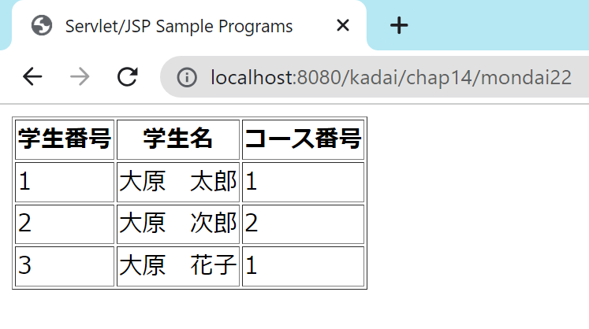

問題23
２ 開発環境の準備」の問題7のプロジェクトに、DB：kadaiのCOURSEテーブルの内容を下の画面のように全て表示するServlet、chap14/Mindai23.javaを作りなさい。

表示された画面：
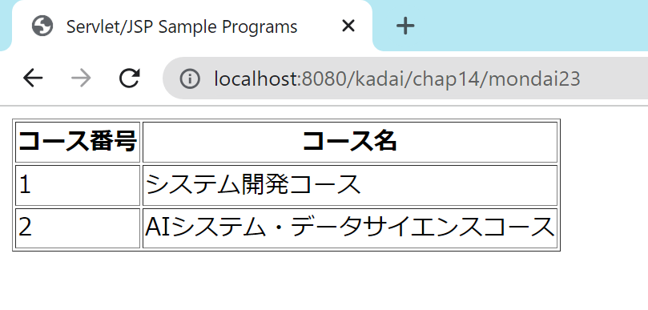

問題24
「２ 開発環境の準備」の問題7のプロジェクトに、下記の入力用のページと入力された名前を検索して表示するServlet、chap14/mondai24.javaを作成しなさい。なお、

入力用のページ：(GETリクエスト)
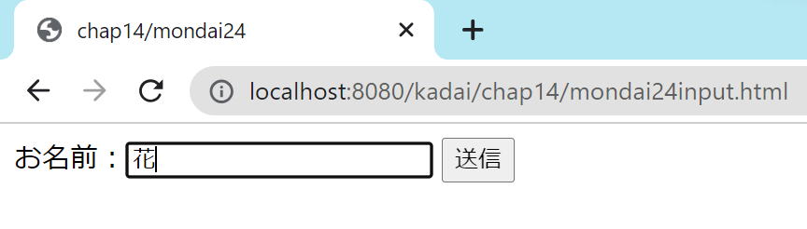
表示された画面：
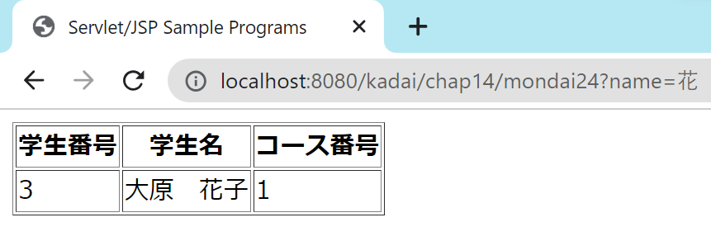

問題25
「２ 開発環境の準備」の問題7のプロジェクトに、下記の入力用のページと選択された番号がIDのコース名を表示するServlet、chap14/mondai25.javaを作成しなさい。

入力用のページ：(GETリクエスト)
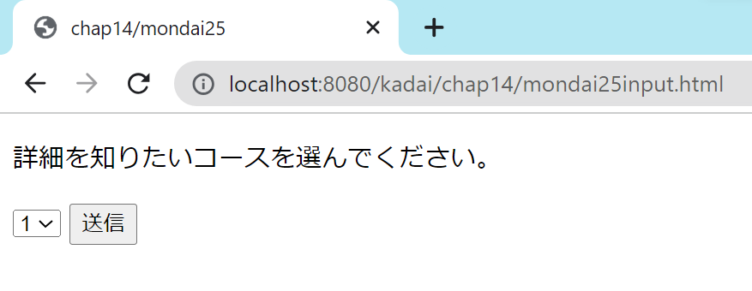

表示された画面：
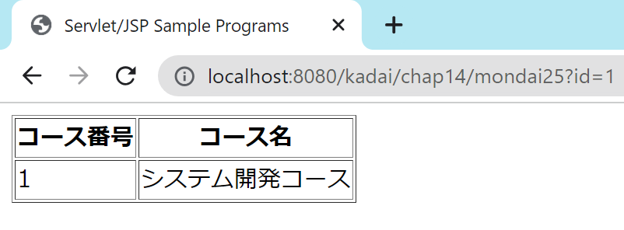

問題26
「２ 開発環境の準備」の問題7のプロジェクトに、下記の入力用のページと入力された内容でDBに登録するServlet、chap14/mondai26.javaを作成しなさい。

入力用のページ：(GETリクエスト)
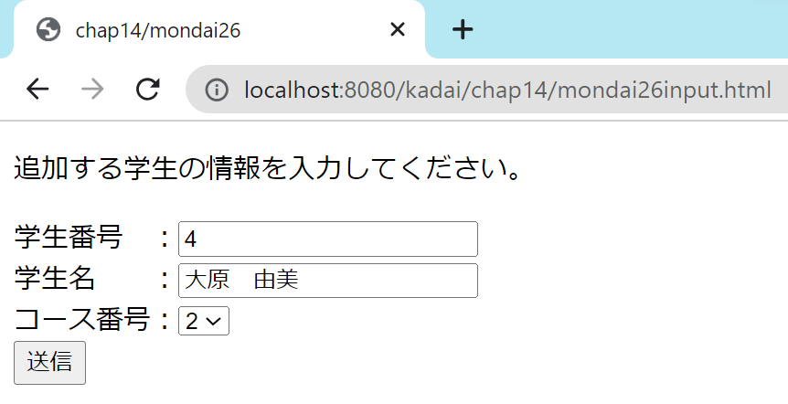

表示された画面：
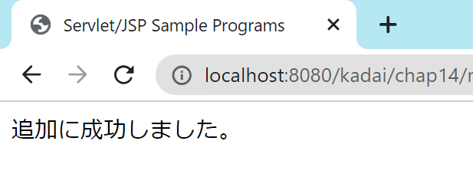

追加後のDBの状態：
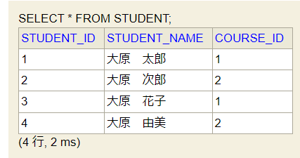

問題27
「２ 開発環境の準備」の問題7のプロジェクトに、下記の学生選択のページ(chap14/mondai27List.java)と学生情報更新用のページ(chap14/mondai27Select.java)と入力された内容でDBを更新するServlet、chap14/mondai27update.javaを作成しなさい。

入力用のページ：(GETリクエスト)
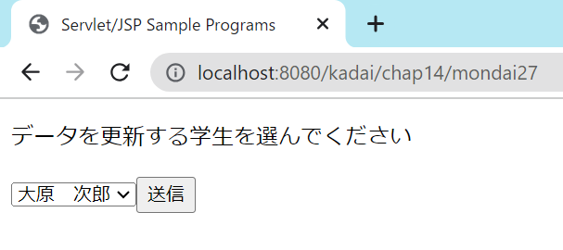

学生情報更新用ページ：(GETリクエスト)
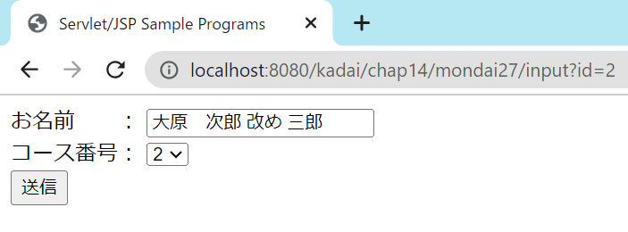

更新後、表示された画面：
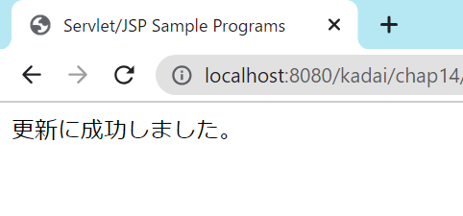

更新前のDBの状態：
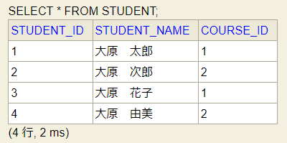

更新後のDBの状態：
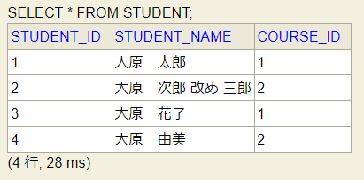

問題28
「２ 開発環境の準備」の問題7のプロジェクトに、下記の学生選択のページ(chap14/mondai28List.java)と選択された学生をDBから削除するServlet、chap14/mondai28delete.javaを作成しなさい。(ＤＢから情報を取ってきて、選択画面を作成する。)

入力用のページ：(GETリクエスト)
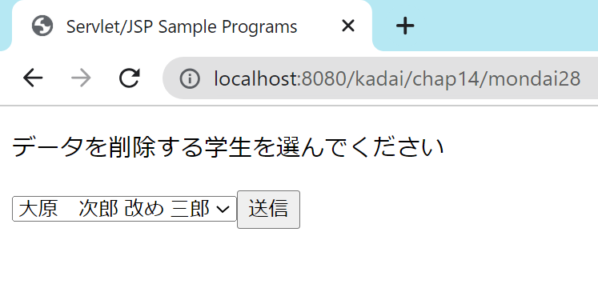
DBに登録されている学生が選択肢として出てくるようにする。

削除後、表示された画面：
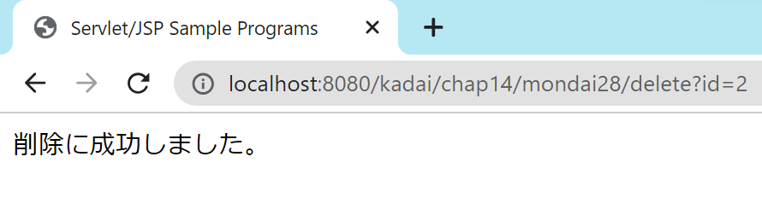

削除前のDBの状態：
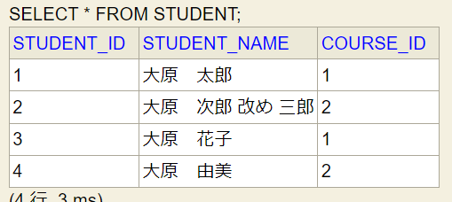

削除後のDBの状態：
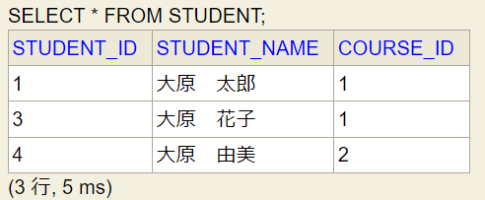

問題29(難易度：高)
DB：kadaiのSTUDENTテーブルとCOURSEテーブルの内容から下の画面のように全て表示するServlet、chap14/Mindai29.javaを作成しなさい。(SQL文のJOINを使いなさい。)

表示された画面：
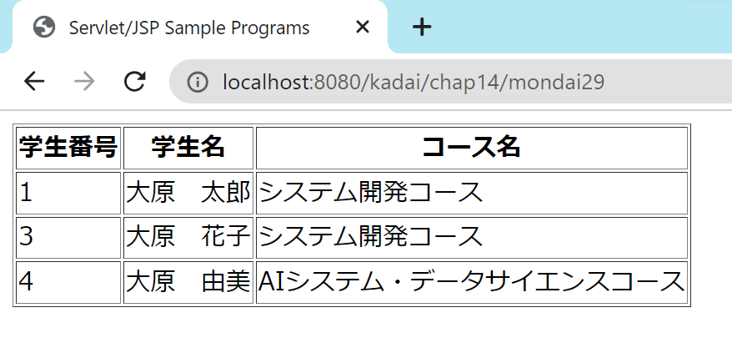

問題30(難易度：高)
「２ 開発環境の準備」の問題7のプロジェクトに、下記の入力用のページ(chap14/mondai30input.java)と入力された内容でDBに登録するServlet、chap14/mondai30insert.javaを作成しなさい。(ＤＢから情報を取ってきて、入力画面を作成する。)

入力用のページ：(GETリクエスト)
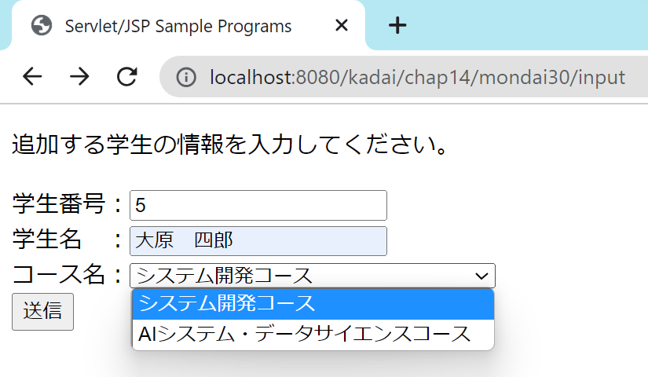
DBに登録されている学生番号の最大値+1がセットされている。編集不可。
DBに登録されているコースが選択肢として出てくるようにする。

表示された画面：
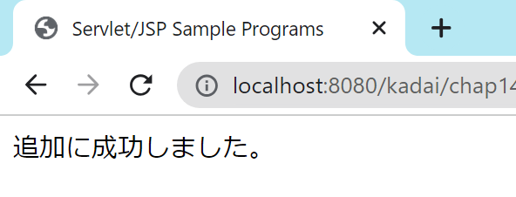

追加後のDBの状態：
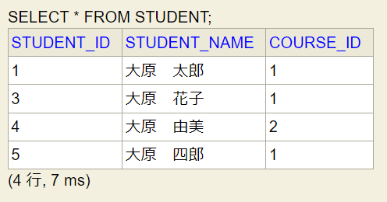

１５ JavaBeansとDAO

問題1
JavaBeansは何の為の技術なのか、答えなさい。
A.Javaプログラムをコンポーネント(部品)にするための技術

問題2
JavaBeansはMVCのうち、どの役割を担うのか、答えなさい。
A.M モデル

問題3
Beanクラスを作成する際に、従うべき3つの規則を答えなさい。
A.①publicで引数無しのコンストラクタがあること
②privateなフィールドとセッタ、ゲッタがあること
③シリアライズ可能なこと

問題4
Beansを使用するメリットを答えなさい。
A.関連する情報をまとめて格納できること

問題5
DAO(Data Access Object)とはどういったクラスなのか、答えなさい。
A.データベースを操作する処理をまとめたクラス

問題6
DAOを使用するメリットを答えなさい。
A.サーブレットごとにＤＢに関する処理を記述する必要が無くなる

問題7
DAOクラスは一般的に何個用意するべきか、答えなさい。
A.DB内のテーブルの分だけ用意する

問題8
SQL文を実行した結果が格納されているResultSetオブジェクトは、DAOのメソッドを呼び出したServletクラスでは使用することができない。なぜか理由を答えなさい。
A.データベースから切断をするときに破棄されるため

問題9
DB:kadai上のSTUDENTテーブルに対応したBeanクラス、bean/Student.javaを作成しなさい。

問題10
DB:kadai上のCOURSEテーブルに対応したBeanクラス、bean/Course.javaを作成しなさい。

問題11
DB:kadai上のSTUDENTテーブルに対応したDAOクラス、dao/StudentDAO.javaを作成し、データ全件取得するselectAllメソッドを実装しなさい。

問題12
DB:kadai上のCOURSEテーブルに対応したDAOクラス、dao/CourseDAO.javaを作成し、データ全件取得するselectAllメソッドを実装しなさい。

問題13
２ 開発環境の準備」の問題7のプロジェクトに、テキストのサンプルソースのDAO.javaをdaoパッケージにコピーしlookupメソッドの引数を書き換えなさい。さらに、問題9のStudent.javaと問題11のStudentDAOを用いて、DB：kadaiのSTUDENTテーブルの内容を下の画面のように全て表示するServlet、chap15/Mondai13.javaを作りなさい。

表示された画面：
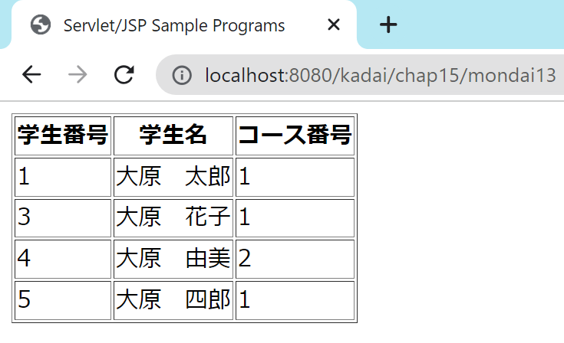

問題14
２ 開発環境の準備」の問題7のプロジェクトに、問題10のCourse.javaと問題12のCourseDAOを用いて、DB：kadaiのCOURSEテーブルの内容を下の画面のように全て表示するServlet、chap15/Mondai14.javaを作りなさい。

表示された画面：
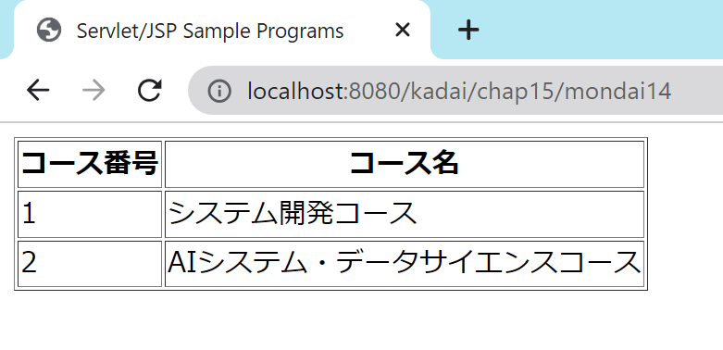

問題15(難易度：高)
問題9のStudent.javaを拡張し、コース名の情報も持てるようにしなさい。さらに、問題11のStudentDAO.javaに学生のコース番号に対応したコース名も取得するselectAllWithCourseName()メソッドを追加しなさい。それらを用いて、DB：kadaiのSTUDENTテーブルとCOURSEテーブルの内容から下の画面のように全て表示するServlet、chap15/Mondai15.javaを作成しなさい。(SQL文のJOINを使いなさい。)

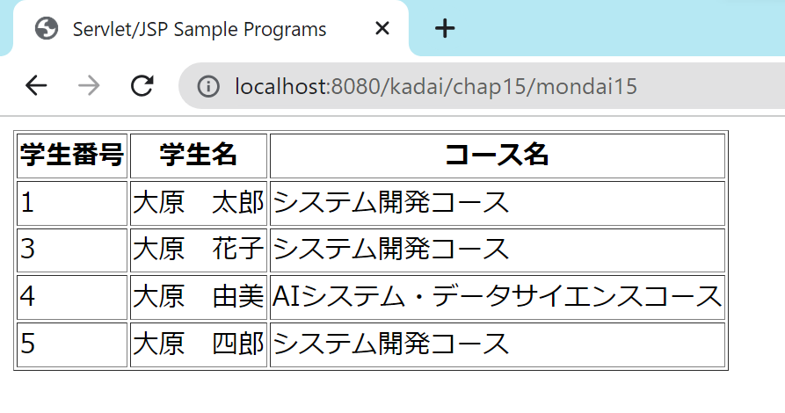

１６ スコープとリクエスト属性

問題1
スコープとは何か、答えなさい。
A.名前の有効範囲

問題2
属性とは何の為の仕組みなのか、答えなさい。
A.サーブレット/JSPのデータを(オブジェクト)を保存するための仕組み

問題3
Webアプリケーションにおける属性をすべて挙げなさい。
A.ページ、リクエスト、セッション、アプリケーション

問題4
リクエスト属性は、どのような目的で使用するか、答えなさい。
A.同じリクエストを複数のサーブレット/JSPが処理するときに、サーブレット/JSP間でデータを受け渡すために使う

問題5
セッション属性はリクエスト属性と比較したときに、どのような特徴があるか、答えなさい。
A.複数のリクエストに渡ってデータを保持することができる

問題6
各属性には、データをセットするメソッドとセットしてあるデータを取得するメソッドが用意されている。それぞれのメソッド名を答えなさい。
A.setAttributeメソッド、getAttributeメソッド

問題7
問題6のデータを取得するメソッドの戻り値のデータ型は何か、答えなさい。
A.Object型

問題8
問題6のデータを取得するメソッドの戻り値のデータ型が、問題7の答えであるがために、取り出したのちに必要となる操作がある。それは何の操作か、答えなさい。
A.使用したいデータ型への変換(キャスト)

問題9
２ 開発環境の準備」の問題7のプロジェクトに、１５ JavaBeansとDAOの問題9のStudent.javaと問題11のStudentDAOを用いて、DB：kadaiのSTUDENTテーブルの内容を取得しJSPにフォワードするServlet、chap16/Mondai9.javaとフォワードされて画面に表示するmondai9.jspを作りなさい。

表示された画面：
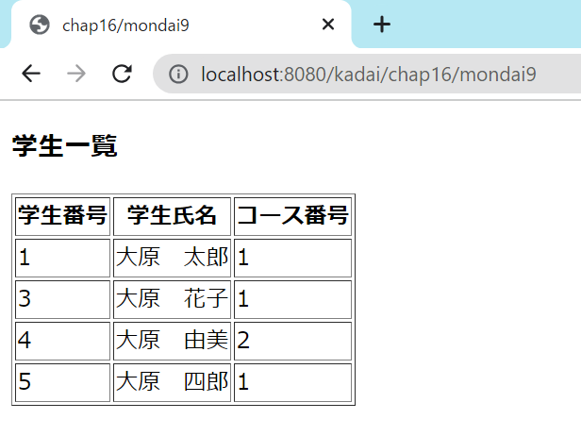

問題10
２ 開発環境の準備」の問題7のプロジェクトに、１５ JavaBeansとDAOの問題10のCourse.javaと問題12のCourseDAOを用いて、DB：kadaiのCOURSEテーブルの内容を取得しJSPにフォワードするServlet、chap16/Mondai10.javaとフォワードされて画面に表示するmondai10.jspを作りなさい。

表示された画面：

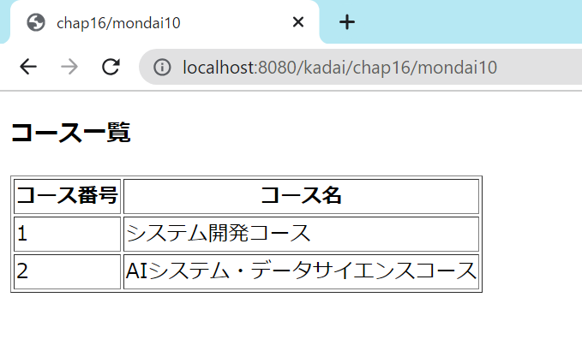

問題11
１５ JavaBeansとDAOの問題11で作成したStudentDAOにStudentのBeanを受け取り、その情報通りにDBに学生を登録するinsertStudentメソッドを追加しなさい。新規登録する学生の情報を入力する入力ページ(mondai11input.jsp)と、入力された情報をDBに登録し、JSPにフォワードするServlet (chap16/Mondai11.java)と、その結果を画面に表示するJSP(mondai11.jsp)を作成しなさい。

入力用のページ：(GETリクエスト)：
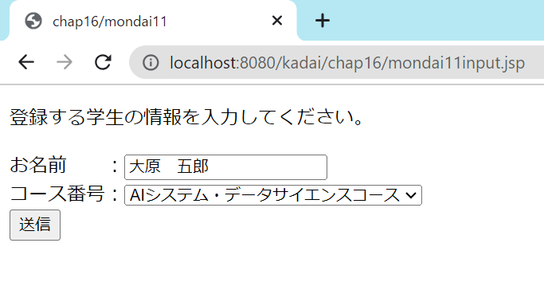

表示された画面：
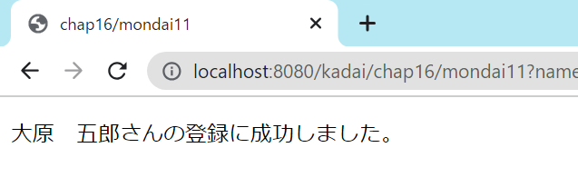

登録後のDB
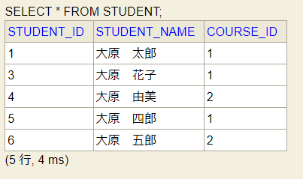

問題12(難易度：高)
２ 開発環境の準備」の問題7のプロジェクトに、１５ JavaBeansとDAOの問題15で拡張したStudent.javaとStudentDAOを用いて、DB：kadaiのSTUDENTテーブルとCOURSEテーブルの内容を取得しJSPにフォワードするServlet、chap16/Mondai12.javaとフォワードされて画面に表示するmondai12.jspを作成しなさい。

表示された画面：
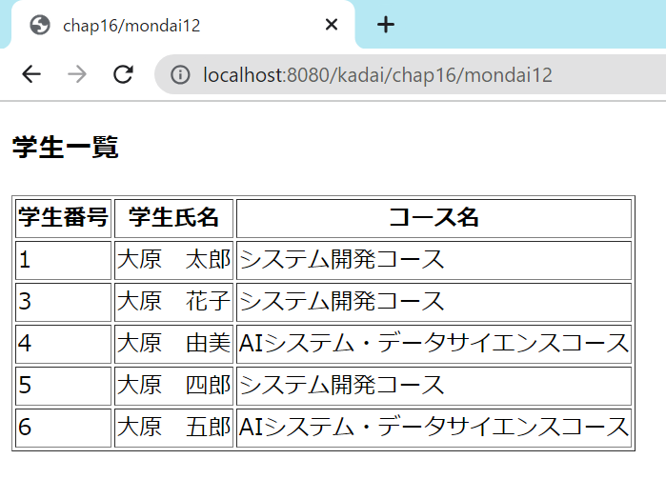

問題13(難易度：高)
１５ JavaBeansとDAOの問題11で作成したStudentDAOに名前で部分一致検索をするpartialMatchSearchByNameメソッドを追加しなさい。検索条件を入力する入力ページ(mondai13input.jsp)と、入力された名前に部分一致する学生を検索してJSPにフォワードするServlet (chap16/Mondai13.java)と、フォワードされて画面に表示するJSP(mondai13.jsp)を作成しなさい。

入力用のページ：(GETリクエスト)
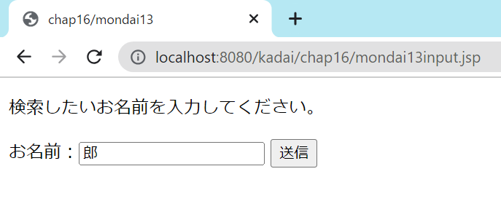

表示された画面：
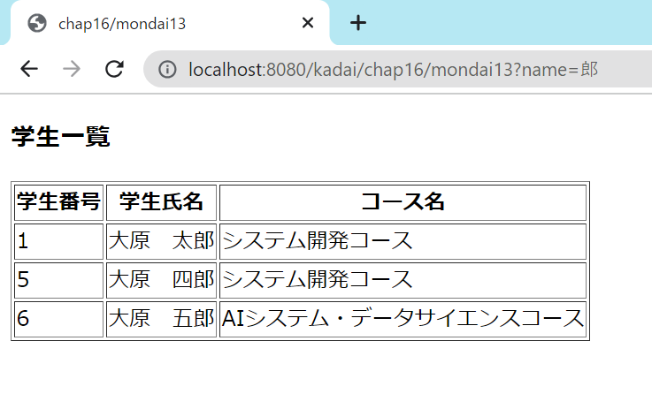

問題14(難易度：高)
問題13の内容を、１つのServlet(chap16/Mondai14.java)と1つのJSP(mondai14.jsp)で実現しなさい。(同じ画面の上半分に検索用の入力欄があり、下半分が検索結果の一覧とする。)

始めに表示したとき：
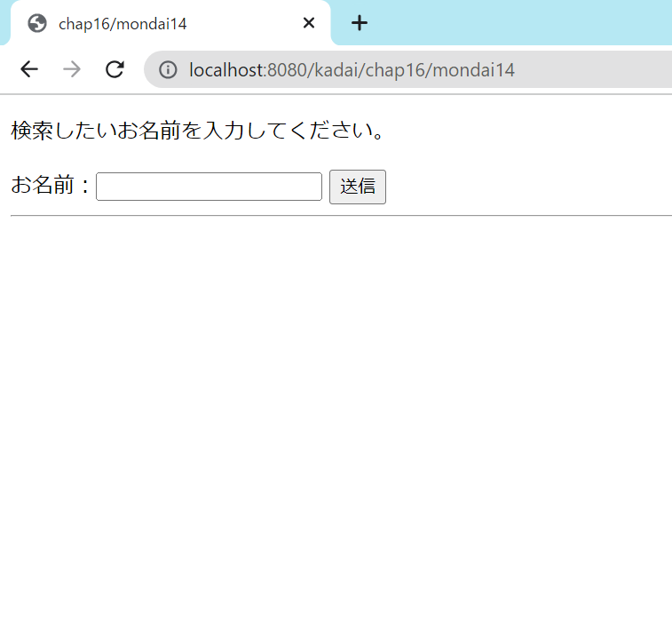

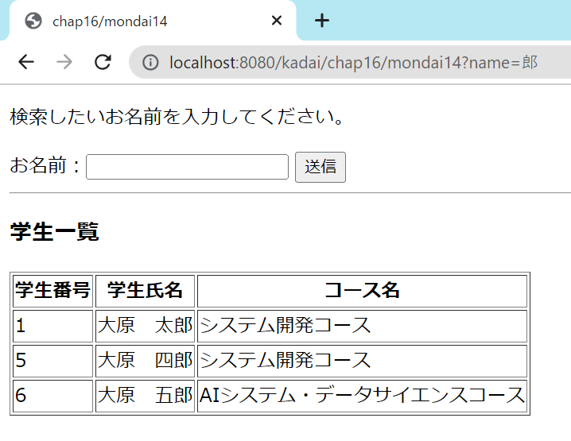
入力欄に「郎」と入力し、送信ボタンをクリックしたとき：

１７ セッション

問題1
セッションとは、どのような仕組みか答えなさい。
A.Webアプリケーションにおいて、各ユーザに固有のデータを格納するための仕組み

問題2
ユーザーを区別するための識別番号を何と呼ぶか、答えなさい。
A.セッションID

問題3
セッション属性はリクエスト属性と比較したときに、どのような特徴があるか、答えなさい。
A.リクエスト属性は同一リクエスト内でしかデータを保持できないが、セッション属性は複数のリクエストをまたいでデータを保持できる。

問題4
アプリケーションサーバには、自動でセッションを終了する機能がある。その機能を何と呼ぶか、答えなさい。
A.セッションタイムアウト

問題5
問題4の機能で、自動終了するまでの時間はデフォルトで何分か、答えなさい。
A.30分

問題6
問題5の設定を変更する場合には、どのファイルの何というタグに記述すればよいか、答えなさい。
A.web.xmlのsession-timeoutタグ

問題7
問題5の設定を変更し、時間無制限にする場合には、なんと記述すればよいか、答えなさい。
A.-1 ※負数を記述する

問題8
セッションを管理するインターフェースは何か、答えなさい。
A.jakarta.servlet.http.HttpSession

問題9
問題7のインターフェースのインスタンスを取得するためのメソッドは何か、答えなさい。
A.HttpServletRequestのgetSessionメソッド

問題10
セッションにデータを設定するメソッドは何か、答えなさい。
A.HttpSessionのsetAttributeメソッド

問題11
セッションからデータを取り出すメソッドは何か、答えなさい。
A.HttpSessionのgetAttributeメソッド

問題12
セッションに設定したデータを削除するメソッドは何か、答えなさい。
A.HttpSessionのremoveAttributeメソッド

問題13
「２ 開発環境の準備」の問題7のプロジェクトに、下のような入力用の画面と間の画面、計算結果を表示する画面を追加しなさい。なお、すべての画面遷移は、Servlet⇒JSPのフォワードをして画面表示をすること。

入力用のページ：(GETリクエスト)
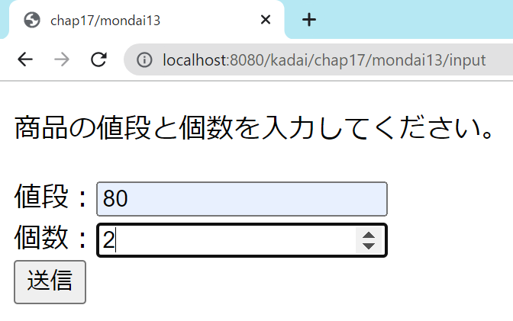

間のページ：
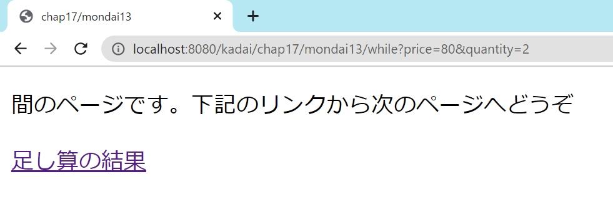

結果表示のページ：
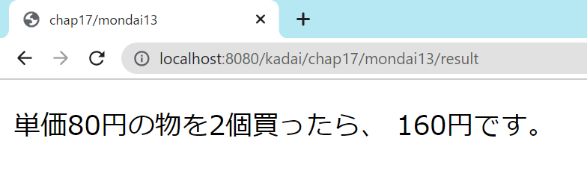

問題14
「２ 開発環境の準備」の問題7のプロジェクトに、下のような入力用の画面と間の画面、学生情報を表示する画面を追加しなさい。入力用の画面から間の画面に遷移する際に、入力された学生番号からDBから学生のデータを取得して、セッションに保存すること。なお、すべての画面遷移は、Servlet⇒JSPのフォワードをして画面表示をすること。

入力用のページ：(GETリクエスト)
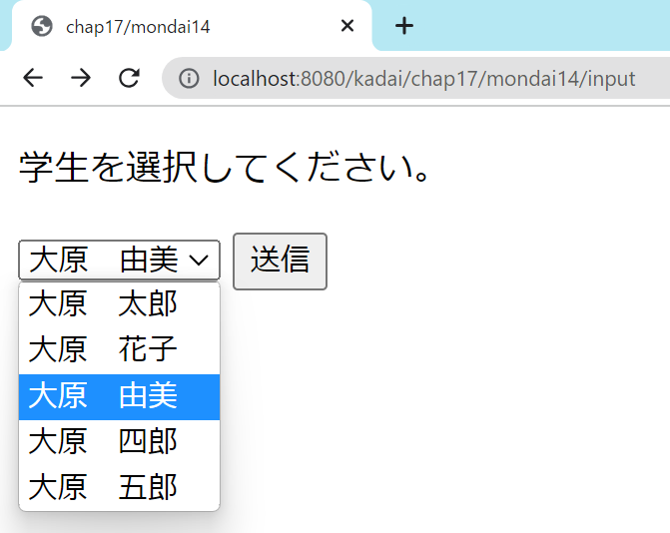
DBに登録されている学生が選択肢として出てくるようにする。

間の画面：
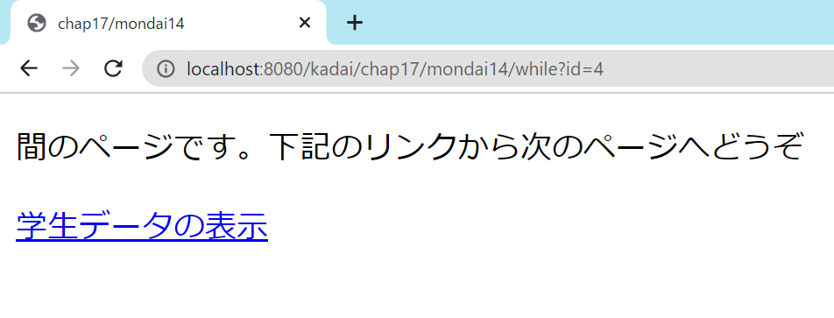

学生情報表示ページ：
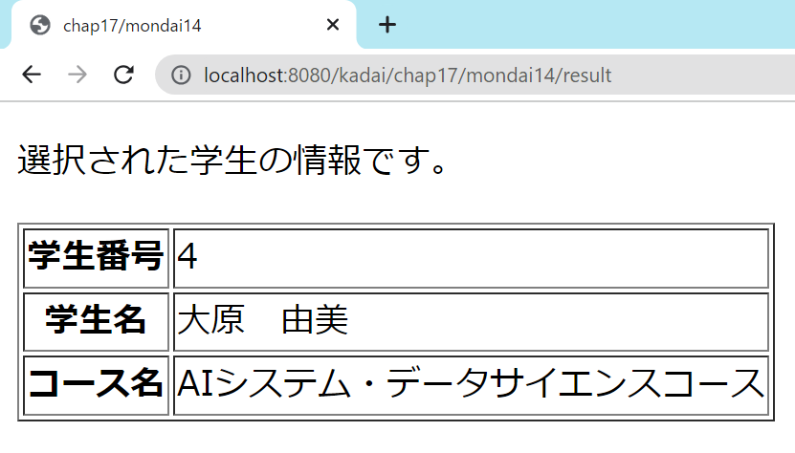

問題15(難易度：高)
「２ 開発環境の準備」の問題7のプロジェクトに、下のような選択してリストに追加する画面とリストに追加された学生の情報を確認でき、かつ、リストから削除する画面を追加しなさい。なお、すべての画面遷移は、Servlet⇒JSPのフォワードをして画面表示をすること。必要があれば、DAOとBeanにメソッドやフィールドを追加してもよい。

※チャレンジ課題 可能なら以下の条件も満たしてみよう。
・追加する際、対象の学生がすでにリストに追加されているときは、追加しない。
・一度、学生がリストに追加された後で、もう一度追加画面を表示するときには、その学生のチェックボックス最初からチェックが入ってる状態にする。
・確認＆削除画面に遷移する際に、画面上部のメッセージを設定する。
追加したときには、“追加しました。”削除したときには、“削除しました。”など、適切なメッセージにする。
・上記を満たしたうえで、処理が軽くなるように意識してみよう！ ⇐ やり方は様々、いろいろ考えてみよう。

追加する画面：
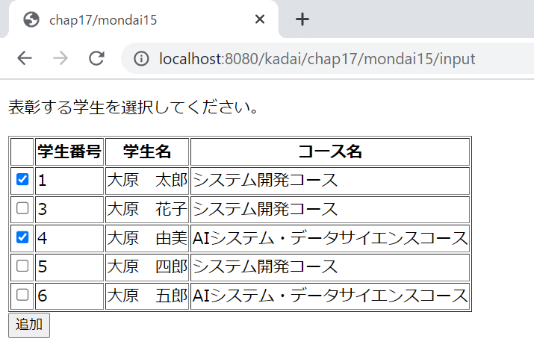

確認＆削除画面：
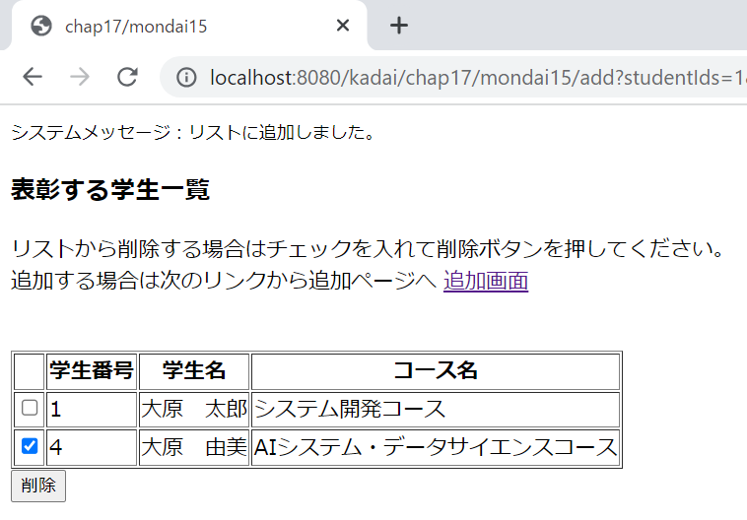

削除ボタンを押下時：
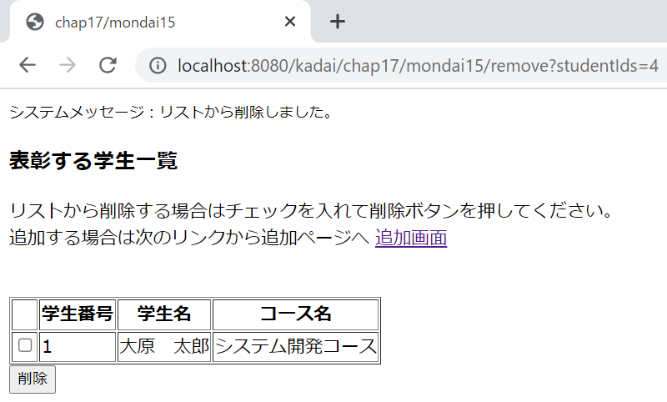

１８ クッキー

問題1
クッキーとは何か、答えなさい。
A.クライアントサイドに保存されるデータ

問題2
クッキーには、重要なデータを保存するべきである。正しいかどうか答えなさい。
A.正しくない

問題3
クッキーに保存されているセッションIDを盗み取り、他人のセッションを乗っ取る攻撃を何というか、答えなさい。
A.セッションハイジャック

問題4
ユーザ毎のデータを保存しておく場合、セッションとクッキーどちらを使うべきか、理由も合わせて答えなさい。
A.セッション クッキーに保存していると盗み見られる可能性が高い。(クロスサイトスクリプティング、HTTP通信の覗き見など)

問題5
クッキーを表すクラスは何か、答えなさい。
A.jakarta.servlet.http.Cookie

問題6
クッキーを追加するには、何インターフェースの何メソッドを使うのか、答えなさい。
A.HttpServletResponseインターフェースのaddCookieメソッド

問題7
クッキーを取得するには、何インターフェースの何メソッドを使うのか、答えなさい。
A.HttpServletRequestインターフェースのgetCookiesメソッド

問題8
問題7番のメソッドの戻り値のデータ型は何か、答えなさい。
A.Cookie[]

問題9
クッキーの有効期限を設定するメソッドは何か、答えなさい。
A.setMaxAgeメソッド

問題10
問題9のメソッドは何の単位で数値を設定するのか、答えなさい。
A.秒

問題11
「２ 開発環境の準備」の問題7のプロジェクトに、下のように訪問回数をカウントして表示するサーブットとJSPを作成しなさい。クッキーの有効期限は1週間(7日）とする。なお、すべての画面遷移は、Servlet⇒JSPのフォワードをして画面表示をすること。

表示画面：
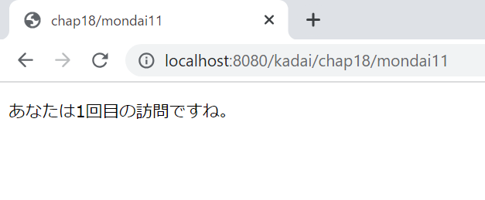

ブラウザをリロード：
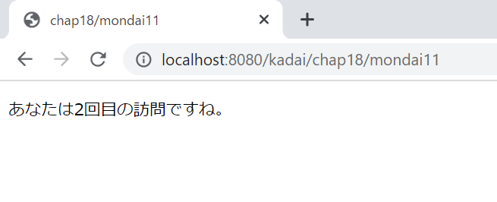

問題12
「２ 開発環境の準備」の問題7のプロジェクトに、名前を入力してもらう画面と名前と前回の訪問日時と訪問回数を表示する画面を作成しなさい。入力してもらった名前と訪問日時、回数はクッキーに保存することとし、クッキーの保存期間は30日とする。なお、すべての画面遷移は、Servlet⇒JSPのフォワードをして画面表示をすること。

名前の入力画面：
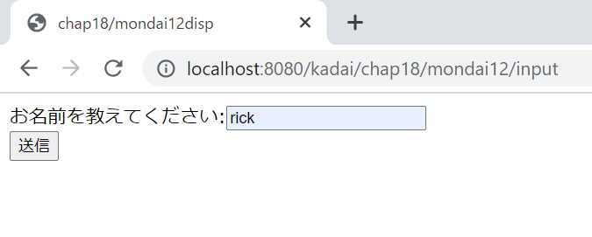

表示する画面：(初めてアクセス)
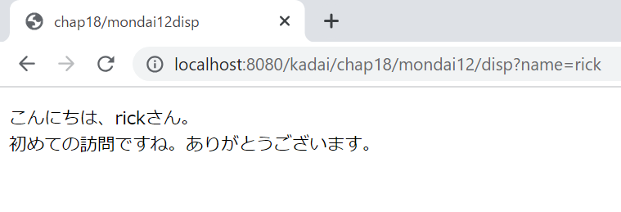

表示する画面：(2回目のアクセス)
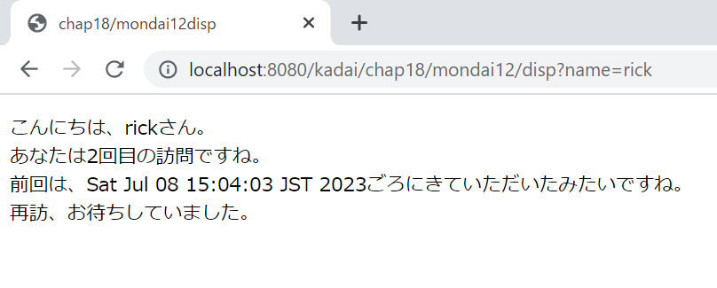

２０ アクションタグ

問題1
アクションタグとはどんな仕組みか、答えなさい。
A.JSPからあらかじめ用意されたJavaプログラムを呼び出すための仕組み

問題2
JSPであらかじめ用意されているアクションタグは、どのような形式で記述するか、答えなさい。
A.<jsp:… >

問題3
JSPであらかじめ用意されているアクションタグにより提供される機能を何と呼ぶか、答えなさい。
A.標準アクション

問題4
開発者が独自のタグを作成することも可能である。これを何と呼ぶか、答えなさい。
A.カスタムタグ

問題5
関連する、問題4の自作タグをまとめたものを何と呼ぶか、答えなさい。
A.タグライブラリ

問題6
JSPのスクリプトレットや式の機能を用いてBeanの処理をする場合の問題点を答えなさい。
A.記述があまり簡潔でない。

問題7
Bean関連のアクションタグを使用することで、どんなメリットがあるか答えなさい。
A.簡潔に記述ができ、JSPの出力という役割を明確にすることができる。Javaに詳しくない人がJSPを編集することができる。

問題8
Beanオブジェクトを取得、あるいは生成するアクションは何か、答えなさい。
A.useBeanアクション

問題9
Beanのゲッターの代わりになるアクションは何か、答えなさい。
A.getPropertyアクション

問題10
Beanのセッターの代わりになるアクションは何か、答えなさい。
A.setPropertyアクション

問題11
JSPから他のJSPやサーブレットにフォワードする際に使用するアクションは何か、答えなさい。
A.forwardアクション

問題12
JSPから他のJSPやサーブレットをインクルードする際に使用するアクションは何か、答えなさい。
A.includeアクション

問題13
「２ 開発環境の準備」の問題7のプロジェクトに、入力画面で選択された学生の情報を画面に表示するServletとJSPを作成しなさい。JSPに学生の情報を表示する際には、アクションタグを使用すること。なお、すべての画面遷移は、Servlet⇒JSPのフォワードをして画面表示をすること。(入力用の画面のセレクトボックスを作成する際は、アクションタグを用いなくて良い。)

入力用ページ：
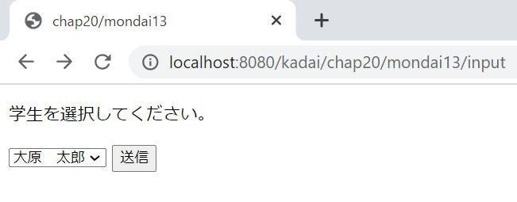
DBに登録されている学生が選択肢として出てくるようにする。

表示ページ：

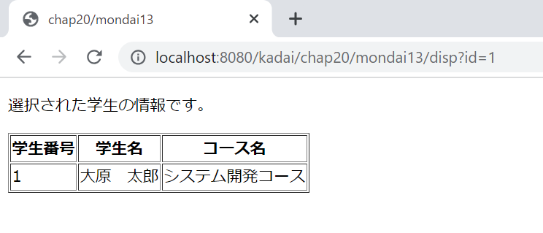

問題14
「２ 開発環境の準備」の問題7のプロジェクトのCourseDAOに、データ追加するinsertメソッドを追加しなさい。また、新規コースを登録する入力画面と、登録した結果を表示する画面を作成しなさい。登録した結果を表示するJSPはアクションタグを使用すること。なお、すべての画面遷移は、Servlet⇒JSPのフォワードをして画面表示をすること。

入力用ページ：
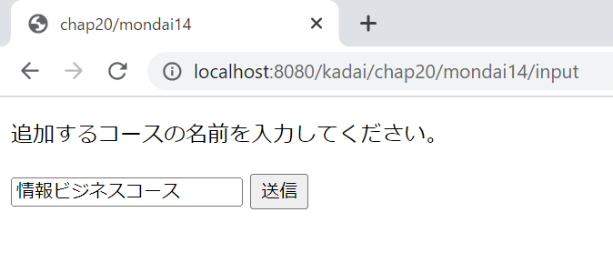

登録した結果を表示ページ：
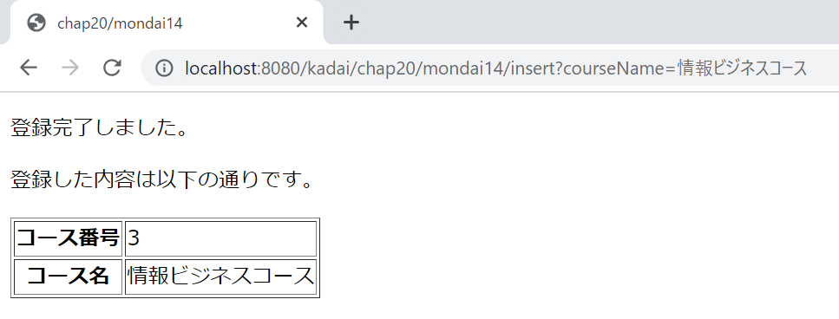

データ追加前のDB：
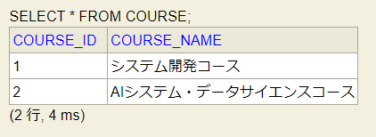

データ追加後のDB：
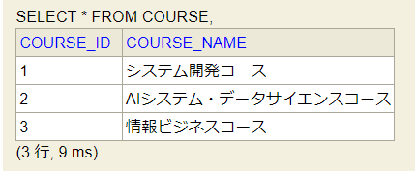

問題15(難易度：高)
「２ 開発環境の準備」の問題7のプロジェクトに、学生の一覧画面と一覧画面から選択された学生の更新用の入力画面と更新後の画面を表示するServletとJSPを作成しなさい。また、StudentDAOにupdateメソッドを追加しなさい。更新用の画面のJSPは、アクションタグを使用すること。なお、すべての画面遷移は、Servlet⇒JSPのフォワードをして画面表示をすること。(学生の一覧画面を作成する際は、アクションタグを用いなくて良い。)

学生の一覧ページ：
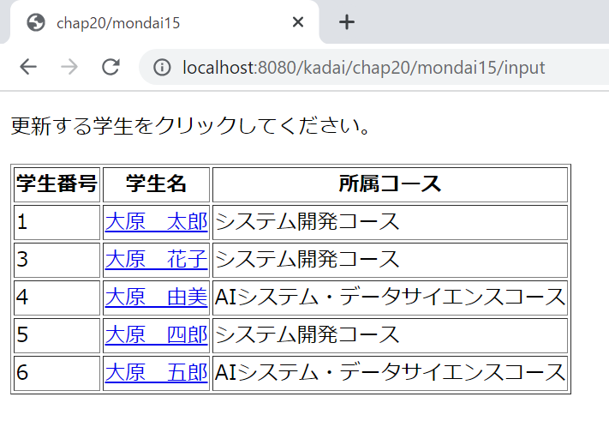

更新用ページ(一覧で大原 太郎をクリック)：
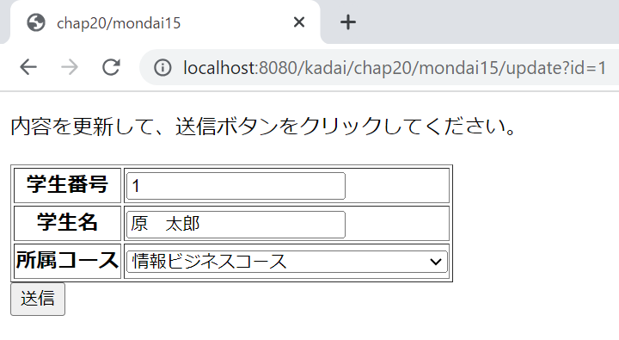
選択肢は、Courseテーブルの中に登録されているデータを用意する。
DBに登録されている情報を初期値としてセットする。学生番号は編集不可。

更新結果のページ：
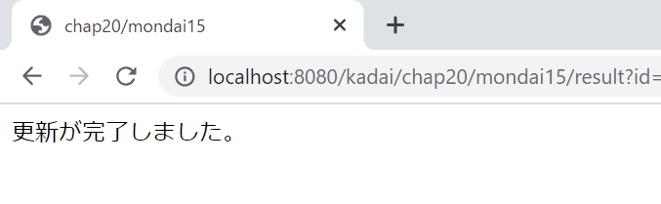

更新前のDB：
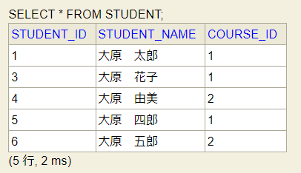

更新後のDB：
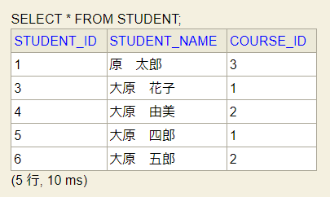

２１ EL

問題1
ELとは何の略か、日本語の意味とともに答えなさい。
A.Expression Language 式言語

問題2
ELを使って記述した式のことを何と呼ぶか、答えなさい。
A.EL式

問題3
問題2の式は何の為に使うのか、答えなさい。
A.値をWebページに出力するため

問題4
問題2の式はどのように表記するか、答えなさい。
A.${～}$

問題5
問題2の式が最終的に出力するデータは何型か、答えなさい。
A.String型

問題6
数値として評価可能な文字列を数値対象の演算に使用することができる。正しいかどうか答えなさい。
A.正しい

問題7
ELでBeanを各属性で取得する際、属性を指定する必要があるか否か、答えなさい。
A.必要はない

問題8
ELでクラスのメソッドを呼び出すことができる、正しいかどうか答えなさい。
A.正しい

問題9
ELで演算子を利用できる、正しいかどうか答えなさい。
A.正しい

問題10
BeanやMapなどのオブジェクトから要素を取り出すときに、.(ドット)演算子を使うことができるが、もう一つ同じ働きをする演算子は何か、答えなさい。
A.[]演算子

問題11
ELにも暗黙オブジェクトが用意されているが、requestのパラメータを示すオブジェクトは何というか、答えなさい。
A.param

問題11
「２０ アクションタグ」の問題13と同じ内容のサーブレットとJSPを作成しなさい。ただし、JSPはEL式を用いて記述すること。その後、「２０ アクションタグ」の問題13で作成したJSPと比較し、どちらが簡潔か確認しなさい。

選択画面：
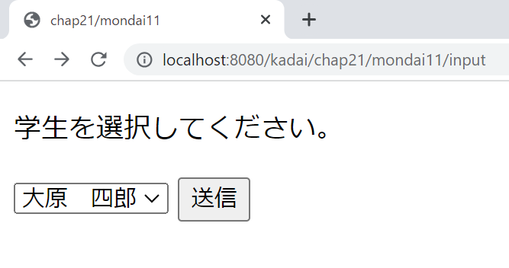
DBに登録されている学生が選択肢として出てくるようにする。

表示用ページ：
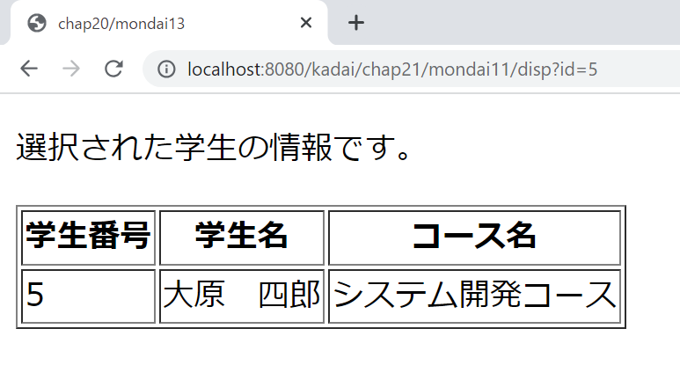

問題12
「２ 開発環境の準備」の問題7のプロジェクトのCourseDAOに、データを削除するdeleteメソッドを追加しなさい。また、削除するコースを選択する画面と、削除した結果を表示する画面を作成しなさい。登録した結果を表示するJSPはELを使用すること。なお、すべての画面遷移は、Servlet⇒JSPのフォワードをして画面表示をすること。作成後、「２０ アクションタグ」の問題14で作成したJSPと比較し、どちらが簡潔か確認しなさい。

選択する画面：
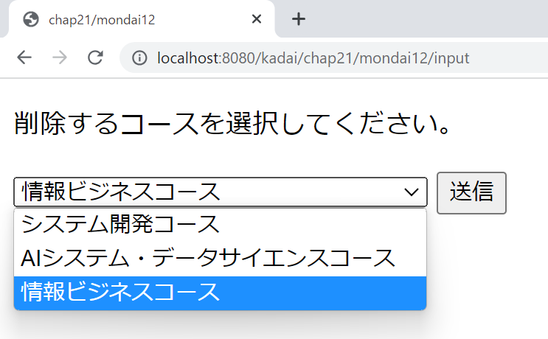
DBに登録されているコースが選択肢として出てくるようにする。

表示用ページ：
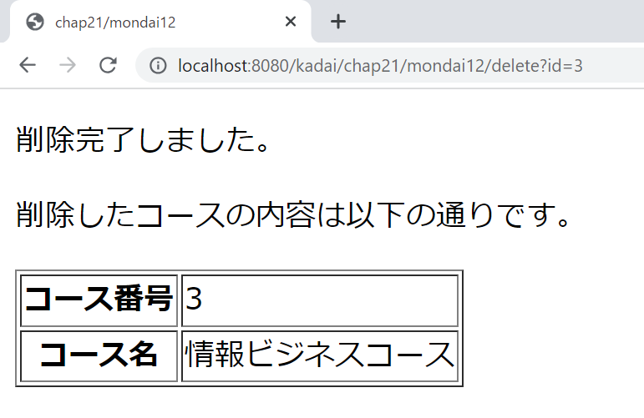

削除前のDB：
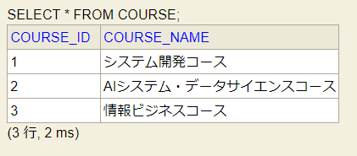

削除後のDB：
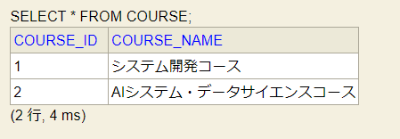

問題13
「２ 開発環境の準備」の問題7のプロジェクトに、コースの一覧画面と一覧画面から選択されたコースの更新用の入力画面と更新後の画面を表示するServletとJSPを作成しなさい。また、CourseDAOにupdateメソッドとIDを指定してCourseの情報を取得するselectgByIdメソッドを追加しなさい。更新用の画面のJSPは、EL式を使用すること。なお、すべての画面遷移は、Servlet⇒JSPのフォワードをして画面表示をすること。(コースの一覧画面を作成する際は、EL式を用いなくて良い。)

コースの一覧ページ：
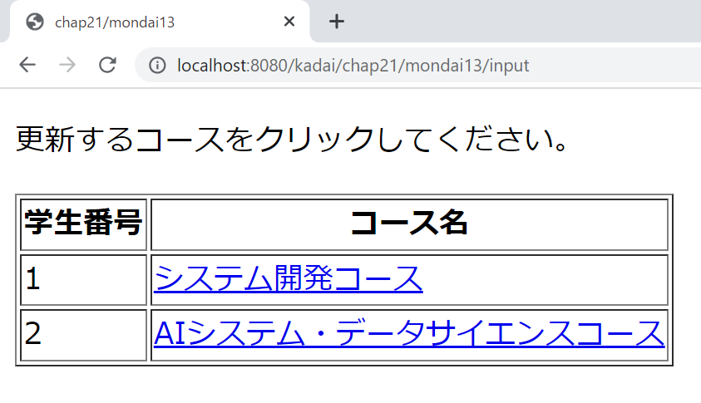

更新用ページ(一覧でシステム開発コースをクリック)：
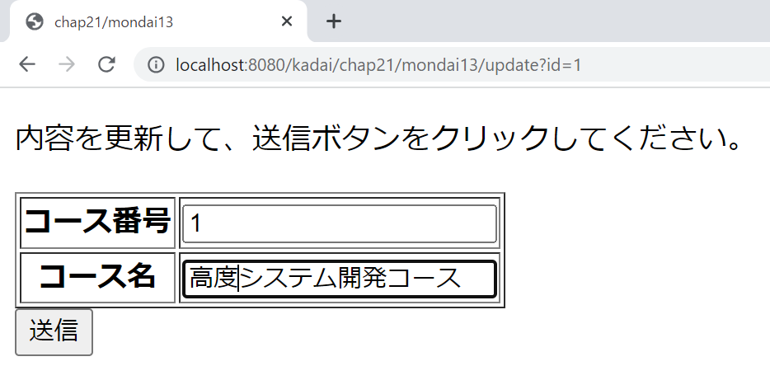
DBに登録されている情報を初期値としてセットする。コース番号は編集不可。

更新結果のページ：
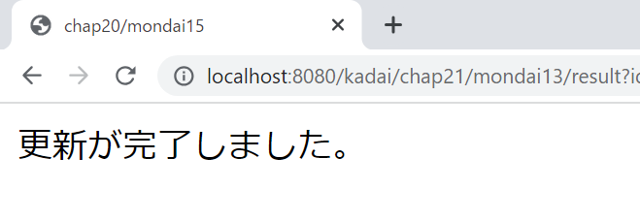

更新前のDB：
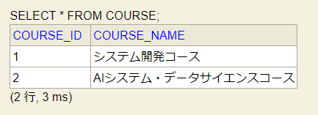

更新後のDB：
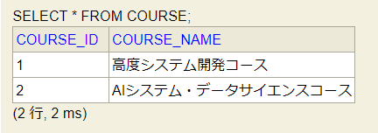

２２ JSTL

問題1
JSTLとは何の略か答えなさい。
A.JSP Standard Tag Library

問題2
JSTLは〇〇ライブラリの一種である。
JSTLを使うと分岐処理や繰り返し処理を、Javaプログラムではなく○○を使って記述することができる。
○○に当てはまるものは何か答えなさい。
A.タグ

問題3
JSTLの特徴を答えなさい。
A.JavaEEに採用されている標準的なタグライブラリであること

問題4
カスタムタグを使うことによって、タグに置き換えができるものに何があるか答えなさい。
A.スクリプトレットや式に記述していたJavaプログラム

問題5
カスタムタグを使用することでプロジェクトにもたらす利点に何があるか答えなさい。
A.JSPからJavaプログラムを除去することでJavaプログラムに詳しくないスタッフでもJSPファイルを編集しやすくなり分業が進むことが利点。

問題6
カスタムタグを構成するファイルは何か？２つ答えなさい
A.クラスファイルとTLD(Tag Library Descriptor)ファイル

問題7
JSTLに含まれるカスタムタグ群は、何別に分類されているか答えなさい。
A.機能別

問題8
JSTLに含まれるカスタムタグ群の分類は５つある。すべて答えなさい。
A.Core、XML、I18N、Database、Functions

問題9
JSTLの中で基本的な操作を提供するCoreタグは４つに分類されている。すべて答えなさい。
A.変数、フロー制御、URL管理、その他

問題10
タグライブラリを利用するJSPファイルに記述が必要となるディレクティブは何か答えなさい。
A.taglibディレクティブ

問題11
「２０ アクションタグ」の問題13と同じ内容のサーブレットとJSPを作成しなさい。ただし、JSPはJSTLとEL式を用いて記述すること。その後、「２０ アクションタグ」の問題13で作成したJSPと「２１ EL」の問題11で作成したJSPと比較し、どちらが簡潔か確認しなさい。

選択画面：
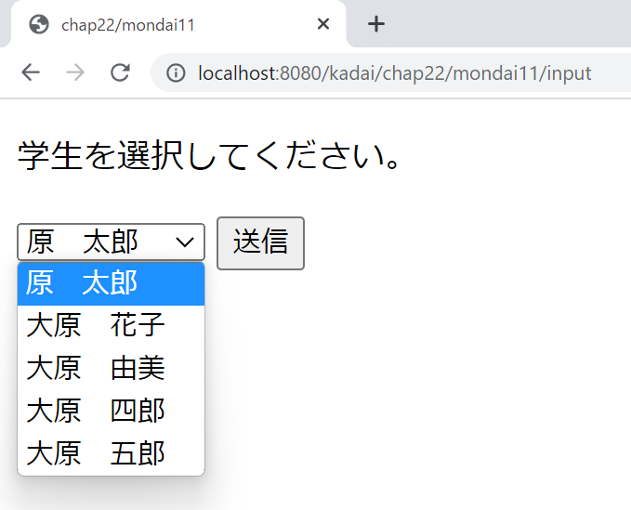
DBに登録されている学生が選択肢として出てくるようにする。

表示用ページ：
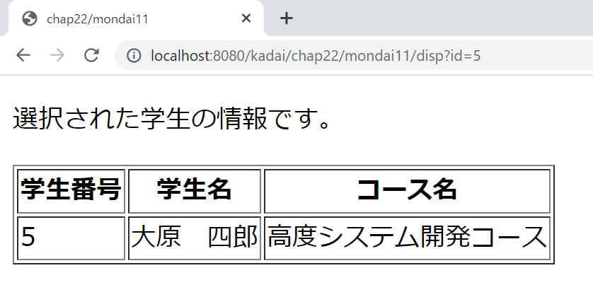

問題12
「２ 開発環境の準備」の問題7のプロジェクトのStudentDAOに、StundetのListを受け取り、そのListの要素の分、新規登録を行うinsertStudentsメソッドを作成しなさい。また、5人分の新規学生の情報を入力する画面と、登録結果を表示する画面を作成しなさい。JSPはJSTLとELを使用して作成しなさい。なお、すべての画面遷移は、Servlet⇒JSPのフォワードをして画面表示をすること。(EL式中で文字列の連結をする際には、“+＝”という演算子を使う。)

入力画面：
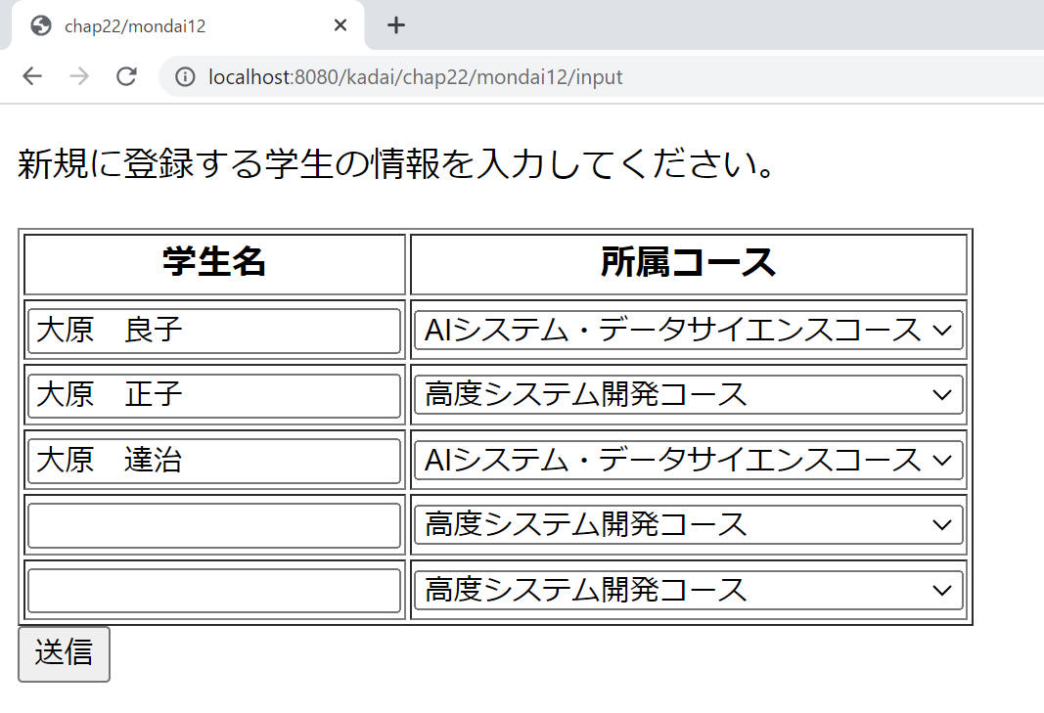
JSTLの繰り返しを用いて5人分の入力欄を作成する。
3人分の名前が入力されている、この場合は3人分DBに登録する。
選択肢は、Courseテーブルの中に登録されているデータを用意する。

表示用ページ：
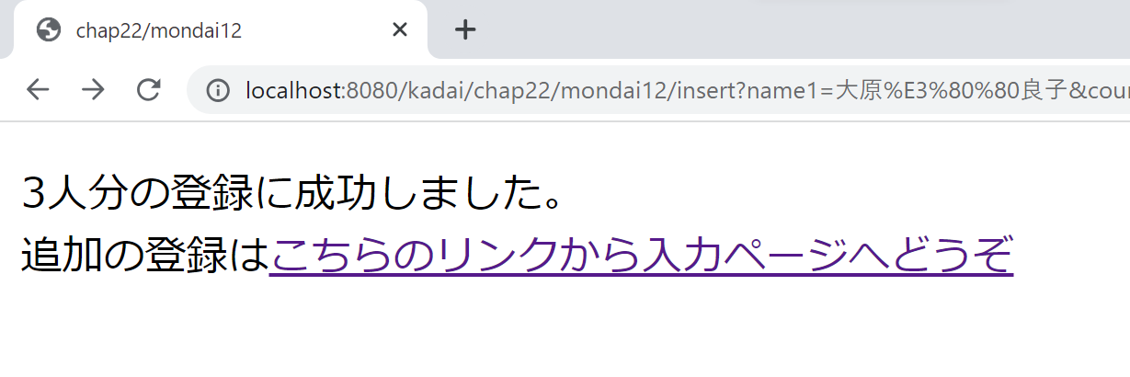

登録前のDB：
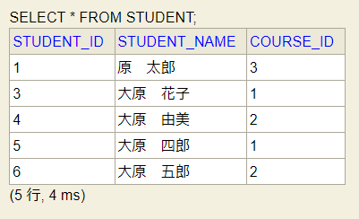

登録後のDB：
